Об утверждении регламентов государственных услуг
Утративший силу
Приказ Министра экономики и бюджетного планирования Республики Казахстан от 28 апреля 2014 года № 116. Зарегистрирован в Министерстве юстиции Республики Казахстан 21 мая 2014 года № 9454. Утратил силу приказом Министра национальной экономики Республики Казахстан от 20 мая 2015 года № 396
Сноска. Утратил силу приказом Министра национальной экономики РК от 20.05.2015 № 396 (вводится в действие по истечении десяти календарных дней после дня его первого официального опубликования).
В соответствии с подпунктом 2) статьи 10 Закона Республики Казахстан от 15 апреля 2013 года «О государственных услугах» ПРИКАЗЫВАЮ:
1. Утвердить:
1) регламент государственной услуги «Выдача лицензии на импорт и (или) экспорт товаров при применении мер таможенно-тарифного и нетарифного регулирования внешнеторговой деятельности, а также специальных защитных мер на основании решений Правительства Республики Казахстан и (или) Евразийской экономической комиссии», согласно приложению 1 к настоящему приказу;
2) регламент государственной услуги «Выдача лицензии, переоформление, выдача дубликатов лицензии на импорт товаров, являющихся объектами разбирательства, на территорию Республики Казахстан без применения количественных ограничений», согласно приложению 2 к настоящему приказу;
3) регламент государственной услуги «Выдача разрешения на импорт отдельных видов товаров на территорию Республики Казахстан», согласно приложению 3 к настоящему приказу;
4) регламент государственной услуги «Выдача лицензии, переоформление лицензии на право занятия дилерской деятельностью в сфере товарных бирж», согласно приложению 4 к настоящему приказу;
5) регламент государственной услуги «Выдача лицензии, переоформление лицензии на право занятия брокерской деятельностью в сфере товарных бирж», согласно приложению 5 к настоящему приказу;
6) регламент государственной услуги «Выдача лицензии, переоформление лицензии на право занятия деятельностью товарных бирж», согласно приложению 6 к настоящему приказу.
2. Признать утратившим силу приказ и.о. Министра экономического развития и торговли Республики Казахстан от 8 августа 2012 года № 242 «Об утверждении регламентов электронных государственных услуг, оказываемых Министерством экономического развития и торговли Республики Казахстан» ("Казахстанская правда" от 27.12.2012 г. № 449-450 (27268-27269).
3. Комитету торговли Министерства экономики и бюджетного планирования Республики Казахстан (Вагапов Д.В.) обеспечить в установленном законодательством порядке государственную регистрацию настоящего приказа в Министерстве юстиции Республики Казахстан и официальное опубликование в информационно-правовой системе «Әділет» и в средствах массовой информации.
4. Контроль за исполнением настоящего приказа возложить на вице-министра экономики и бюджетного планирования Республики Казахстан Жаксылыкова Т.М.
5. Настоящий приказ вводится в действие по истечении десяти календарных дней после дня его первого официального опубликования.
Министр
экономики и бюджетного
планирования Республики Казахстан Е. Досаев
Приложение 1
к приказу Министра
экономики и бюджетного
планирования Республики Казахстан
от 28 апреля 2014 года № 116
Регламент
государственной услуги «Выдача лицензии на импорт и (или)
экспорт товаров при применении мер таможенно-тарифного и
нетарифного регулирования внешнеторговой деятельности, а также
специальных защитных мер на основании решений
Правительства Республики Казахстан и (или)
Евразийской экономической комиссии»
1. Общие положения
1. Государственная услуга оказывается Комитетом торговли Министерства экономики и бюджетного планирования Республики Казахстан (далее – услугодатель).
Прием заявлений и выдача результатов оказания государственной услуги осуществляются через:
1) услугодателя;
2) Республиканское государственное предприятие «Центр обслуживания населения» Агентства Республики Казахстан по связи и информации (далее – Центр);
3) веб-портал «электронного правительства» www.e.gov.kz (далее – портал).
2. Форма оказания государственной услуги: электронная (полностью автоматизированная) и (или) бумажная.
3. Результат оказания государственной услуги – лицензия на импорт и (или) экспорт отдельных видов товаров либо мотивированный ответ об отказе в оказании государственной услуги в форме электронного документа, удостоверенного электронной цифровой подписью (далее – ЭЦП) уполномоченного должностного лица услугодателя.
При обращении через портал результат оказания государственной услуги направляется услугополучателю в «личный кабинет» в форме электронного документа, подписанного ЭЦП уполномоченного лица услугодателя.
Лицензия выдается в электронной форме. В случае обращения услугополучателя за получением лицензии на бумажном носителе лицензия оформляется в электронном формате, распечатывается, подписывается руководителем услугодателя, либо лицом его замещающим, и заверяется печатью услугодателя.
Форма предоставления результата оказания государственной услуги: электронная.
2. Описание порядка действий работников услугодателя в процессе
оказания государственной услуги
4. Основанием для начала процедуры (действия) по оказанию государственной услуги является наличие заявления услугополучателя, поданного услугодателю способом бумажного или электронного запроса.
5. Содержание каждой процедуры (действия), входящих в состав процесса оказания государственной услуги, длительность выполнения:
1) регистрация заявления на оказания государственной услуги, поступившей через портал от услугополучателей (далее – заявление) уполномоченным сотрудником структурного подразделения услугодателя (далее – ответственный исполнитель) – в день поступления заявления.
В случае поступления заявления на бумажном носителе, ответственным исполнителем производится регистрация заявления на портал с заполнением всех полей;
2) выбор руководством услугодателя ответственного исполнителя в день поступления заявления;
3) в случае необходимости в течении двух рабочих дней подготовки ответственным исполнителем запроса на согласование в согласующий государственный орган;
4) при положительном ответе согласующего государственного органа ответственным исполнителем в течении одиннадцати рабочих дней рассматриваются документы на соответствие законодательству, в случае отрицательного - мотивированный ответ об отказе в оказании государственной услуги;
5) подготовка лицензии либо мотивированного ответа об отказе в лказании государственной услуги - в течении одного рабочего дня;
6) подписание руководителем услугодателя лицензии либо мотивированного ответа об отказе в оказании государственной услуги в течении одного рабочего дня.
6. Результаты процедуры (действия) по оказанию государственной услуги, которые служат основанием для начала выполнения следующей процедуры (действия):
1) зарегистрированное заявление с входящим номером;
2) полнота представленных документов;
3) направление запроса в согласующий государственный орган;
4) анализ ответов согласующего государственного органа;
5) электронный документ, подписанный ЭЦП руководителя услугодателя.
В случае подачи заявления для оказания государственной услуги:
электронным способом – результат оказания государственной услуги оформляется в форме электронного документа;
бумажным способом – результат оказания государственной услуги оформляется в форме электронного документа, распечатывается, подписывается руководителем и заверяется печатью услугодателя.
3. Описание порядка взаимодействия
работников услугодателя в процессе оказания
государственной услуги
7. Перечень работников услугодателя, которые участвуют в процессе оказания государственной услуги:
1) ответственный исполнитель, который регистрирует (в случае подачи запроса электронным или бумажным способом), рассматривает и подготавливает проект решения;
2) руководитель услугодателя.
8. Описание последовательности процедур (действий) между работниками с указанием длительности каждой процедуры (действия):
1) регистрация в день поступления заявления на оказания государственной услуги, поступившего через портал/информационную систему государственной базы данных веб-портала «Е-лицензирование» (далее - ИС ГБД «Е-лицензирование») от услугоплучателя либо на бумажном носителе;
2) в случае необходимости направление в течении двух рабочих дней в согласующий государственный орган;
3) обработка в течении одиннадцати рабочих дней поступившего ответа от согласующего государственного органа и подготовка лицензии либо мотивированного ответа об отказе в оказании государственной услуги;
4) подготовка лицензии либо мотивированного ответа об отказе в лказании государственной услуги - в течении одного рабочего дня;
5) подписание руководителем услугодателя в течении одного рабочего дня лицензии либо мотивированного ответа об отказе в оказании государственной услуги.
4. Описание порядка взаимодействия
с центром и (или) иными услугодателями,
а также порядка использования информационных
систем в процессе оказания государственной услуги
9. Описание порядка обращения в Центр или к услугодателю, длительность обработки запроса услугополучателя:
1) для оказания государственной услуги услугополучатель обращается в Центр или к услугодателю;
Прием в Центре осуществляется в порядке «электронной очереди» без ускоренного обслуживания. При желании услугополучателя возможно «бронирование» электронной очереди посредством портала.
Подтверждением принятия заявления является расписка, копия которой вручается услугополучателю с отметкой о дате приема документов указанным Центром или услугодателем и датой планируемой выдачи результата оказания государственной услуги.
2) длительность обработки запроса услугополучателя в Центре – не более 20 минут;
3) сроки отправки запроса услугополучателя из Центра к услугодателю – сразу после принятия документов;
4) Перечень документов, необходимых для оказания государственной услуги при обращении услугополучателя (либо его представителя по доверенности):
1) к услугодателю или в Центр:
заявление по форме, утвержденной Постановлением Правительства Республики Казахстан № 149 от 25 февраля 2014 года Стандарта государственной услуги «Выдача лицензии на импорт и (или) экспорт товаров при применении мер таможенно-тарифного и нетарифного регулирования внешнеторговой деятельности, а также специальных защитных мер на основании решений Правительства Республики Казахстан и (или) Евразийской экономической комиссии» (далее – Стандарт);
электронная копия заявления в формате, утвержденном Евразийской экономической комиссией (далее – комиссия), созданная с помощью программного обеспечения, разработанного комиссией и передаваемого участникам внешнеторговой деятельности на безвозмездной основе. Участник внешнеторговой деятельности может использовать собственное программное обеспечение, которое формирует электронную копию заявления в строгом соответствии с утвержденным комиссией форматом;
копия внешнеторгового договора (контракта), приложения и (или) дополнения к нему (для разовой лицензии), а в случае отсутствия внешнеторгового договора (контракта) – копия иного документа, подтверждающего намерения сторон;
копия документа о постановке на учет в налоговом органе;
копия лицензии на осуществление лицензируемого вида деятельности, если такой вид деятельности связан с оборотом товара, в отношении которого введено лицензирование на единой таможенной территории Таможенного союза;
документ, подтверждающий оплату в бюджет лицензионного сбора за право занятия отдельными видами деятельности;
иные документы, если они определены решением комиссии, на основании которого введено лицензирование данного вида товара.
Каждый лист представленных копий документов должен быть заверен подписью и печатью услугополучателя, либо копии документов должны быть прошиты и заверены подписью и печатью услугополучателя.
Услугополучатель дает письменное согласие на использование сведений, составляющих охраняемую законом тайну, содержащихся в информационных системах, по форме, представленной Центром, если иное не предусмотрено законами Республики Казахстан.
В Центре выдача документов услугополучателю осуществляется работником Центра на основании расписки;
2) на портал:
заявление по форме, указанной в Стандарте, в форме электронного документа, удостоверенного ЭЦП услугополучателя;
к электронному заявлению прикрепляются:
электронная копия заявления в формате, утвержденном комиссией, созданная с помощью программного обеспечения, разработанного комиссией и передаваемого участникам внешнеторговой деятельности на безвозмездной основе. Участник внешнеторговой деятельности может использовать собственное программное обеспечение, которое формирует электронную копию заявления в строгом соответствии с утвержденным комиссией форматом;
копия внешнеторгового договора (контракта), приложения и (или) дополнения к нему (для разовой лицензии), а в случае отсутствия внешнеторгового договора (контракта) – копия иного документа, подтверждающего намерения сторон;
копия документа о постановке на учет в налоговом органе;
копия лицензии на осуществление лицензируемого вида деятельности, если такой вид деятельности связан с оборотом товара, в отношении которого введено лицензирование на единой таможенной территории Таможенного союза;
документ, подтверждающий оплату в бюджет лицензионного сбора за право занятия отдельными видами деятельности, за исключением случаев оплаты лицензионного сбора через платежный шлюз «электронного правительства» (далее - ПШЭП);
иные документы, если они определены решением комиссии, на основании которого введено лицензирование данного вида товара.
Каждый лист представленных копий документов должен быть заверен подписью и печатью услугополучателя.
В случае обращения через портал услугополучателю в «личном кабинете» отображается статус о принятии заявления с указанием даты получения результата оказания государственной услуги.
Пошаговые действия и решения через интегрированную информационную систему Центра (диаграмма № 1 функционального взаимодействия информационных систем при оказании государственной услуги) приведены в приложении 2 к настоящему Регламенту государственной услуги:
1) процесс 1 – ввод оператора Центра в информационной системе Центра логина и пароля (процесс авторизации) для оказания государственной услуги;
2) процесс 2 – выбор оператором Центра государственной услуги, указанной в настоящем Регламенте государственной услуги, вывод на экран формы запроса для оказания государственной услуги и ввод оператором Центра данных услугополучателя, а также данных по доверенности представителя услугополучателя (при нотариально удостоверенной доверенности, при ином удостоверении доверенности-данные доверенности не заполняются);
3) процесс 3 – направление запроса через ПШЭП в государственной базе данных юридических лиц (далее - ГБД ЮЛ) о данных услугополучателя, а также в единой нотариальной информационной системе (далее – ЕНИС) – о данных доверенности представителя услугополучателя;
4) условие 1 – проверка наличия данных услугополучателя в ГБД ЮЛ, данных доверенности в ЕНИС;
5) процесс 4 – формирование сообщения о невозможности получения данных в связи с отсутствием данных услугополучателя в ГБД ЮЛ, данных доверенности в ЕНИС;
6) процесс 5 – заполнение оператором Центра формы запроса в части отметки о наличии документов в бумажной форме и сканирование документов, предоставленных услугополучателем, прикрепление их к форме запроса и удостоверение посредством ЭЦП заполненной формы (введенных данных) запроса на оказание государственной услуги;
7) процесс 6 - направление электронного документа (запроса услугополучателя) удостоверенного (подписанного) ЭЦП оператора Центра через ПШЭП в ИС ГБД «Е-лицензирование»;
8) процесс 7 – регистрация запроса в ИС ГБД «Е-лицензирование» и обработка государственной услуги в ИС ГБД «Е-лицензирование»;
9) условие 2 – проверка услугодателем соответствия услугополучателя для выдачи лицензии;
10) процесс 8 – формирование сообщения об отказе в оказании государственной услуги в связи с имеющимися нарушениями в данных услугополучателя в ИС ГБД «Е-лицензирование» на основании заключения услугодателя в соответствии с приложением 3 к настоящему Регламенту государственной услуги;
11) процесс 9 – получение услугополучателем результата оказания государственной услуги (электронная лицензия) сформированной ИС ГБД «Е-лицензирование». Электронный документ формируется с использованием ЭЦП уполномоченного лица услугодателя.
10. Описание процесса получения результата оказания государственной услуги через Центр, его длительность:
1) для получения результата оказания государственной услуги услугополучатель с распиской, которая была ему вручена при подаче заявления, обращается в Центр;
2) длительность выдачи результата оказания государственной услуги услугополучателю в Центре – не более 20 минут.
11. Описание порядка обращения и последовательности процедур (действий) услугодателя и услугополучателя при оказании государственной услуги через портал:
Пошаговые действия и решения услугодателя и услугополучателя при оказании государственных услуг через портал (диаграмма № 2 функционального взаимодействия информационных систем при оказании государственной услуги) приведены в приложении 2 к настоящему Регламенту государственной услуги:
1) услугополучатель осуществляет регистрацию на портале с помощью своего регистрационного свидетельства ЭЦП, которое хранится в интернет-браузере компьютера услугополучателя;
2) процесс 1 – прикрепление в интернет-браузер компьютера услугополучателя регистрационного свидетельства ЭЦП, процесс ввода услугополучателем пароля на портал для оказания государственной услуги;
3) условие 1 – проверка на портал подлинности данных о зарегистрированном получателе через логин (индивидуальный идентификационный номер (далее – ИИН) или бизнес-идентификационный номер (далее – БИН) и пароль;
4) процесс 2 – формирование порталом сообщения об отказе в авторизации в связи с имеющимися нарушениями в данных услугополучателя;
5) процесс 3 – выбор услугополучателем государственной услуги на портале, указанной в настоящем Регламенте государственной услуги, вывод на экран формы запроса для оказания государственной услуги и заполнение услугополучателем формы (ввод данных) с учетом ее структуры и форматных требований, прикреплением к форме запроса необходимых документов в электронном виде;
6) процесс 4 – оплата государственной услуги на портал, а затем эта информация поступает в информационную систему;
7) условие 2 – проверка в информационной системе факта оплаты за оказание государственной услуги;
8) процесс 5 – формирование сообщения об отказе в оказании государственной услуги, в связи с отсутствием оплаты за оказание государственной услуги на портал;
9) процесс 6 - выбор услугополучателем регистрационного свидетельства ЭЦП для удостоверения (подписания) запроса;
10) условие 3 – проверка на портал срока действия регистрационного свидетельства ЭЦП и отсутствия в списке отозванных (аннулированных) регистрационных свидетельств, а также соответствия идентификационных данных между ИИН/БИН указанным в запросе, и ИИН/БИН указанным в регистрационном свидетельстве ЭЦП);
11) процесс 7 – формирование сообщения об отказе в оказании государственной услуги в связи с не подтверждением подлинности ЭЦП услугополучателя;
12) процесс 8 – удостоверение (подписание) посредством ЭЦП услугополучателя заполненной формы (введенных данных) запроса на оказание государственной услуги;
13) процесс 9 – регистрация электронного документа (запроса услугополучателя) в ИС ГБД «Е-лицензирование» и обработка запроса в ИС ГБД «Е-лицензирование»;
14) условие 4 – проверка услугодателем на соответствие услугополучателя для выдачи лицензии;
15) процесс 10 – формирование сообщения об отказе в оказании государственной услуги в связи с имеющимися нарушениями в данных услугополучателя в ИС ГБД «Е-лицензирование» на основании заключения услугодателя в соответствии с приложением 3 к настоящему Регламенту государственной услуги;
16) процесс 11 – получение услугополучателем результата оказания государственной услуги (электронная лицензия), сформированной ИС ГБД «Е-лицензирование». Электронный документ формируется с использованием ЭЦП уполномоченного лица услугодателя на основании заключения услугодателя в соответствии с приложением 3 к настоящему Регламенту государственной услуги.
Пошаговые действия и решения через услугодателя (диаграмма № 3 функционального взаимодействия при оказании государственной услуги) приведены в приложении 2 к настоящему Регламенту государственной услуги:
1) процесс 1 – ввод сотрудником услугодателя логина и пароля (процесс авторизации) в «Е-лицензирование» для оказания государственной услуги;
2) условие 1 – проверка в «Е-лицензирование» подлинности данных о зарегистрированном сотруднике услугодателя через логин и пароль;
3) процесс 2 – формирование «Е-лицензирование» сообщения об отказе в авторизации в связи с имеющими нарушениями в данных сотрудника услугодателя;
4) процесс 3 – выбор сотрудником услугодателя государственной услуги, указанной в настоящем Регламенте государственной услуги, вывод на экран формы запроса для оказания государственной услуги и ввод сотрудником услугодателя данных услугополучателя;
5) процесс 4 – направление запроса через шлюз «электронного правительства» в государственную базу данных «Юридические лица» (далее – ГБД ЮЛ) о данных услугополучателя;
6) условие 2 – проверка наличия данных услугополучателя в ГБД ЮЛ;
7) процесс 5 – формирование сообщения о невозможности получения данных в связи с отсутствием данных услугополучателя в ГБД ЮЛ;
8) процесс 6 – заполнение формы запроса в части отметки о наличии документов в бумажной форме и сканирование сотрудником услугодателя необходимых документов, предоставленных услугополучателем, и прикрепление их к форме запроса;
9) процесс 7 – регистрация и обработка запроса в «Е-лицензирование»;
10) условие 3 – проверка услугодателем соответствия услугополучателя для выдачи лицензии;
11) процесс 8 – формирование сообщения об отказе в оказании государственной услуги в связи с имеющимися нарушениями в данных услугополучателя в «Е-лицензирование»;
12) процесс 9 – получение услугополучателем результата оказания государственной услуги (электронная лицензия) сформированной «Е-лицензирование». Электронный документ формируется с использованием ЭЦП уполномоченного лица услугодателя.
12. В приложении 3 к настоящему Регламенту государственной услуги приведена выходная форма положительного и отрицательного ответов, в соответствии с которыми представляется результат оказания государственной услуги.
13. После обработки заявления услугополучателю предоставляется возможность просмотреть результаты обработки запроса следующим образом:
после нажатия кнопки «просмотреть выходной документ» в истории оказания государственных услуг – результат запроса выводится на экран дисплея;
после нажатия кнопки «сохранить» – результат запроса сохраняется на заданном потребителем магнитном носителе в формате «Adobe Acrobat».
14. Необходимую информацию и консультацию по оказанию государственной услуги можно получить посредством «личного кабинета» портала, по телефону Единого контакт-центра по вопросам оказания государственной услуги: (1414).
Приложение 1
к Регламенту государственной услуги
«Выдача лицензии на импорт и (или)
экспорт товаров при применении мер
таможенно-тарифного и нетарифного
регулирования внешнеторговой
деятельности, а также специальных
защитных мер на основании решений
Правительства Республики Казахстан и
(или) Евразийской экономической комиссии»
Справочник
бизнес-процессов оказания государственной услуги
"Выдача лицензии на импорт и (или) экспорт товаров при
применении мер таможенно-тарифного и нетарифного регулирования
внешнеторговой деятельности, а так же специальных защитных мер на
основании решений Правительства Республики Казахстан и (или)
Евразийской экономической комиссии"
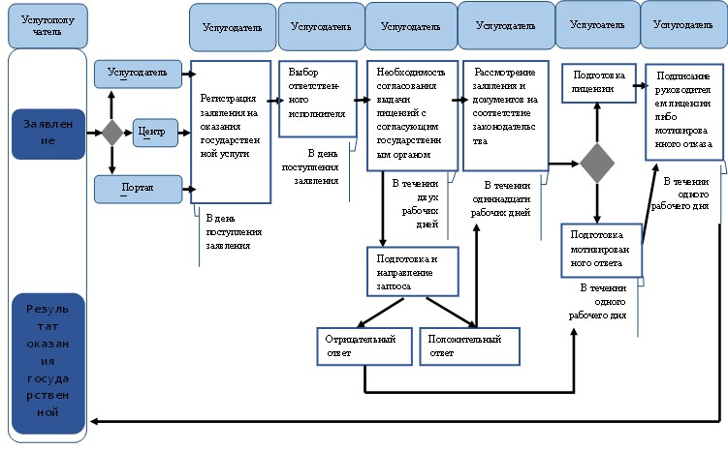
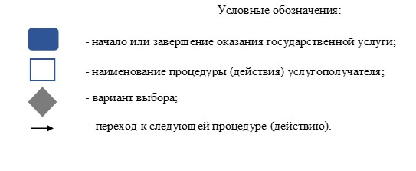
Приложение 2
к Регламенту государственной услуги
«Выдача лицензии на импорт и (или)
экспорт товаров при применении мер
таможенно-тарифного и нетарифного
регулирования внешнеторговой
деятельности, а также специальных
защитных мер на основании решений
Правительства Республики Казахстан и
(или) Евразийской экономической комиссии»
Диаграмма № 1 функционального взаимодействия при оказании
государственной услуги через Центр
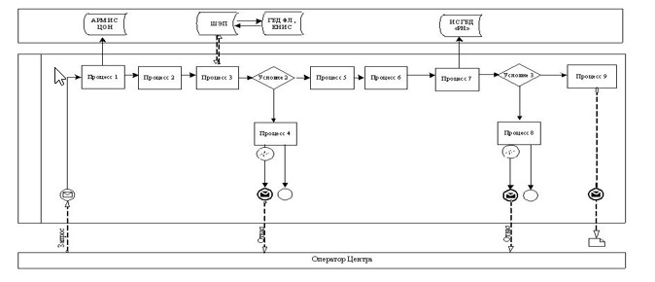
Диаграмма № 2 функционального взаимодействия при оказании
государственной услуги через портал
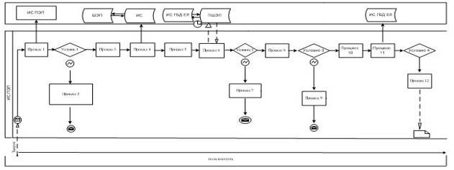
Диаграмма № 3 функционального взаимодействия при оказании
государственной услуги через услугодателя
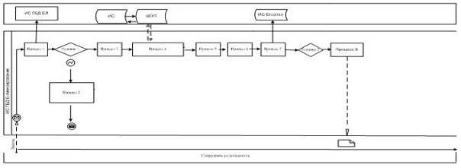
Условные обозначения:
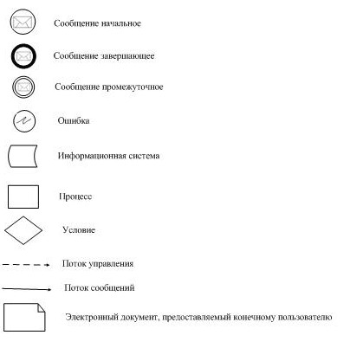
Приложение 3
к Регламенту государственной услуги
«Выдача лицензии на импорт и (или)
экспорт товаров при применении мер
таможенно-тарифного и нетарифного
регулирования внешнеторговой
деятельности, а также специальных
защитных мер на основании решений
Правительства Республики Казахстан и
(или) Евразийской экономической комиссии»
Выходная форма положительного и отрицательного ответа
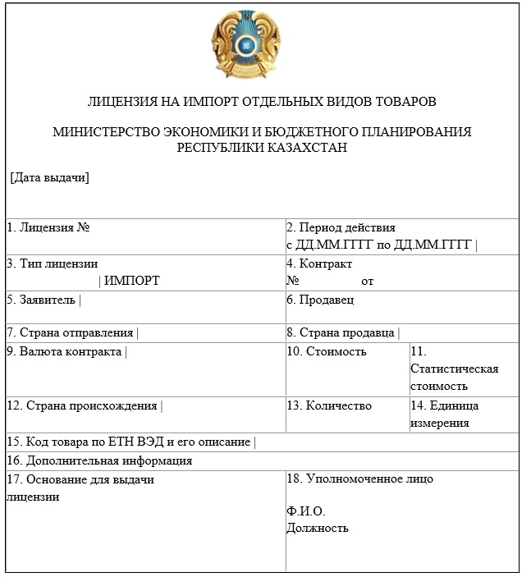
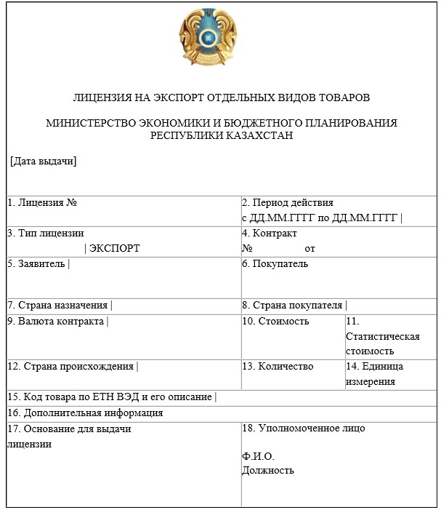
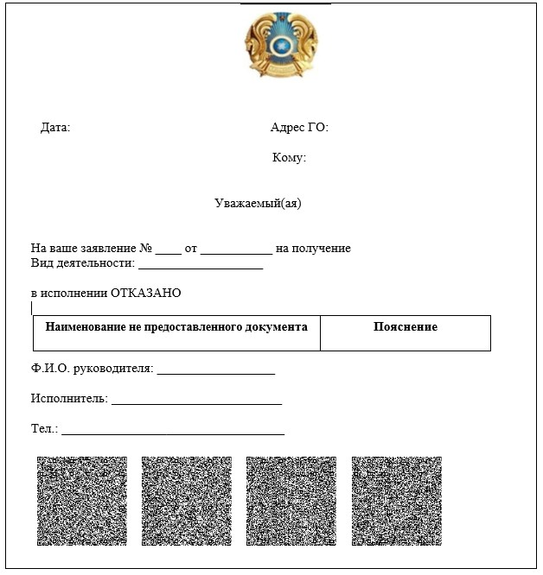
Приложение 2
к приказу Министра
экономики и бюджетного
планирования Республики Казахстан
от 28 апреля 2014 года № 116
Регламент
государственной услуги «Выдача лицензии, переоформление, выдача
дубликатов лицензии на импорт товаров, являющихся объектами
разбирательства, на территорию Республики Казахстан без
применения количественных ограничений»
1. Общие положения
1. Государственная услуга оказывается Комитетом торговли Министерства экономики и бюджетного планирования Республики Казахстан (далее – услугодатель).
Прием заявлений и выдача результатов оказания государственной услуги осуществляются через:
1) Республиканское государственное предприятие «Центр обслуживания населения» Агентства Республики Казахстан по связи и информации (далее – Центр);
2) веб-портал «электронного правительства» www.e.gov.kz (далее – портал).
2. Форма оказания государственной услуги: электронная (полностью автоматизированная).
3. Результат оказания государственной услуги – лицензия, переоформленная лицензия, дубликат лицензии на импорт товаров, являющихся объектами разбирательства, на территорию Республики Казахстан без применения количественных ограничений либо мотивированный ответ об отказе в оказании государственной услуги в форме электронного документа, удостоверенного электронной цифровой подписью (далее – ЭЦП) уполномоченного должностного лица услугодателя.
При обращении через портал результат оказания государственной услуги направляется услугополучателю в «личный кабинет» в форме электронного документа, подписанного ЭЦП уполномоченного лица услугодателя.
Лицензия выдается в электронной форме. В случае обращения услугополучателя за получением лицензии на бумажном носителе лицензия оформляется в электронном формате, распечатывается и заверяется печатью и подписью руководителя услугодателя.
Форма предоставления результата оказания государственной услуги: электронная.
2. Описание порядка действий работников услугодателя в процессе
оказания государственной услуги
4. Основанием для начала процедуры (действия) по оказанию государственной услуги является наличие заявления услугополучателя, поданного услугодателю способом электронного запроса.
5. Содержание каждой процедуры (действия), входящих в состав процесса оказания государственной услуги, длительность выполнения:
1) регистрация заявления на оказание государственной услуги, поступившей через портал от услугополучателей (далее – заявление) уполномоченным сотрудником структурного подразделения услугодателя (далее – ответственный исполнитель) – в день поступления заявления.
2) выбор руководством услугодателя ответственного исполнителя в день поступления заявления;
3) рассмотрение ответственным исполнителем документов, прикрепленных к заявлению в течении двух рабочмх дней на полноту в соответствии с перечнем, указанном в подпункте 4) пункта 9 настоящего Регламента государственной услуги.
В случае неполного представленного пакета документов подготовка отказа в рассмотрении заявлении;
4) ответственным исполнителем в течении одиннадцати рабочих дней рассматриваются документы на соответствие законодательству и подготавливается соответствующая лицензия и (или) приложение к лицензии, либо мотивированный ответ об отказе в оказании государственной услуги;
5) подписание в течении одного рабочего дня руководителем услугодателя лицензии и (или) приложения к лицензии либо мотивированного ответа об отказе в оказании государственной услуги.
6. Результаты процедуры (действия) по оказанию государственной услуги, которые служат основанием для начала выполнения следующей процедуры (действия):
1) зарегистрированное заявление с входящим номером;
2) полнота представленных документов;
3) направление запроса в согласующий государственный орган;
4) анализ ответов согласующего государственного органа;
5) электронный документ, подписанный ЭЦП руководителя услугодателя.
В случае подачи заявления для оказания государственной услуги:
электронным способом – результат оказания государственной услуги оформляется в форме электронного документа.
3. Описание порядка взаимодействия
работников услугодателя в процессе оказания
государственной услуги
7. Перечень работников услугодателя, которые участвуют в процессе оказания государственной услуги:
1) ответственный исполнитель, который регистрирует (в случае подачи запроса электронным способом), рассматривает и подготавливает проект решения;
2) руководитель услугодателя.
8. Описание последовательности процедур (действий) между работниками с указанием длительности каждой процедуры (действия):
1) регистрация в день поступления заявления на оказание государственной услуги, поступившего через портал/информационную систему государственной базы данных веб-портала «Е-лицензирование» (далее - ИС ГБД «Е-лицензирование») от услугополучателя;
2) рассмотрение ответственным исполнителем в течении двух рабочих дней на полноту представленных документов;
3) обработка в течении одиннадцати рабочих дней документов на соответствие законодательству;
4) подготовка в течении одного рабочего дня лицензии и (или) приложения к лицензии либо мотивированного ответа об отказе в оказании государственной услуги;
5) подписание руководителем услугодателя в течении одного дня лицензии и (или) приложения к лицензии либо мотивированного ответа об отказе в оказании государственной услуги.
4. Описание порядка взаимодействия
с центром и (или) иными услугодателями,
а также порядка использования информационных
систем в процессе оказания государственной услуги
9. Описание порядка обращения в центр и длительность обработки запроса услугополучателя:
1) для оказания государственной услуги услугополучатель обращается в Центр;
Прием в Центре осуществляется в порядке «электронной очереди» без ускоренного обслуживания. При желании услугополучателя возможно «бронирование» электронной очереди посредством портала.
Подтверждением принятия заявления является расписка, копия которой вручается услугополучателю с отметкой о дате приема документов указанного Центра и датой планируемой выдачи результата оказания государственной услуги.
2) длительность обработки запроса услугополучателя в Центре – не более 20 минут;
3) сроки отправки запроса услугополучателя из Центра к услугодателю – сразу после принятия документов;
4) Перечень документов необходимых для оказания государственной услуги при обращении услугополучателя (либо его представителя по доверенности):
1) в Центр:
заявление по форме, утвержденной Постановлением Правительства Республики Казахстан № 149 от 25 февраля 2014 года Стандарта государственной услуги «Выдача лицензии, переоформление, выдача дубликатов лицензии на импорт товаров, являющихся объектами разбирательства, на территорию Республики Казахстан без применения количественных ограничений» (далее – Стандарт);
копия документа, подтверждающего оплату в бюджет лицензионного сбора за право занятия отдельными видами деятельности, за исключением случаев оплаты через платежный шлюз «электронного правительства» (далее - ПШЭП);
копия внешнеторгового договора (контракта).
Сведения документов, удостоверяющих личность услугополучателя (для физического лица), о государственной регистрации юридического лица, о регистрации услугополучателя в качестве индивидуального предпринимателя, об оплате лицензионного сбора (в случае оплаты через ПШЭП), являющиеся государственными электронными информационными ресурсами, работник Центра получает из соответствующих государственных информационных систем в форме электронных данных, удостоверенных ЭЦП уполномоченных лиц государственных органов.
Переоформление лицензии осуществляется в соответствии со статьей 47 Закона Республики Казахстан «О лицензировании» с предоставлением следующих документов:
1) заявление о переоформлении;
2) копия документа, подтверждающего оплату в бюджет лицензионного сбора за право занятия отдельными видами деятельности при переоформлении, за исключением случаев оплаты через ПШЭП.
Сведения документов, удостоверяющих личность услугополучателя (для физического лица), о государственной регистрации юридического лица (для юридического лица), о регистрации услугополучателя в качестве индивидуального предпринимателя (для индивидуального предпринимателя), об оплате лицензионного сбора (в случае оплаты через ПШЭП), о лицензии, являющиеся государственными электронными информационными ресурсами, работник Центра получает из соответствующих государственных информационных систем в форме электронных данных, удостоверенных ЭЦП уполномоченных лиц государственных органов.
При утере, порче лицензии услугополучатель имеет право на получение дубликата лицензии.
Если лицензия была выдана на бумажном носителе, услугополучатель вправе по заявлению перевести ее в электронный формат без получения дубликата.
Утерянные, испорченные бланки лицензии считаются недействительными со дня подачи услугополучателем письменного заявления услугодателю.
Услугодатель в течении двух рабочих дней со дня подачи заявления производит выдачу дубликатов лицензии с присвоением нового номера и надписью «Дубликат» в правом верхнем углу.
Услугополучатель дает письменное согласие на использование сведений, составляющих охраняемую законом тайну, содержащихся в информационных системах, по форме, представленной Центром, если иное не предусмотрено законами Республики Казахстан.
В Центре выдача документов услугополучателю осуществляется работником Центра на основании расписки;
2) на портал:
заявление по форме, указанной в Стандарте, в форме электронного документа, удостоверенного ЭЦП услугополучателя;
электронная копия документа, подтверждающего оплату в бюджет лицензионного сбора за право занятия отдельными видами деятельности, за исключением случаев оплаты через ПШЭП;
электронная копия внешнеторгового договора (контракта).
Сведения документов, удостоверяющих личность услугополучателя (для физического лица), о государственной регистрации юридического лица (для юридического лица), о регистрации услугополучателя в качестве индивидуального предпринимателя (для индивидуального предпринимателя), об оплате лицензионного сбора (в случае оплаты через ПШЭП), являющиеся государственными электронными информационными ресурсами, работник услугодателя получает посредством портала из соответствующих государственных информационных систем в форме электронных данных, удостоверенных ЭЦП уполномоченных лиц государственных органов.
Переоформление лицензии осуществляется в соответствии со статьей 47 Закона Республики Казахстан «О лицензировании» с предоставлением следующих документов:
1) заявление о переоформлении в форме электронного документа, удостоверенного ЭЦП услугополучателя;
2) электронная копия платежного документа, подтверждающего оплату в бюджет лицензионного сбора за право занятия отдельными видами деятельности при переоформлении, либо сведения об оплате лицензионного сбора, если оплата произведена через ПШЭП.
Сведения документов, удостоверяющих личность услугополучателя (для физического лица), о государственной регистрации юридического лица (для юридического лица), о регистрации услугополучателя в качестве индивидуального предпринимателя (для индивидуального предпринимателя), об оплате лицензионного сбора (в случае оплаты через ПШЭП), о лицензии, являющиеся государственными электронными информационными ресурсами, работник услугодателя получает посредством портала из соответствующих государственных информационных систем в форме электронных данных, удостоверенных ЭЦП уполномоченных лиц государственных органов.
В случае обращения через портал услугополучателю в «личном кабинете» отображается статус о принятии заявления с указанием даты получения результата оказания государственной услуги.
Пошаговые действия и решения через интегрированную информационную систему Центра (диаграмма № 1 функционального взаимодействия информационных систем при оказании государственной услуги) приведены в приложении 2 к настоящему Регламенту государственной услуги:
1) процесс 1 – ввод оператора Центра в информационной системе Центра логина и пароля (процесс авторизации) для оказания государственной услуги;
2) процесс 2 – выбор оператором Центра государственной услуги, указанной в настоящем Регламенте государственной услуги, вывод на экран формы запроса для оказания государственной услуги и ввод оператором Центра данных услугополучателя, а также данных по доверенности представителя услугополучателя (при нотариально удостоверенной доверенности, при ином удостоверении доверенности-данные доверенности не заполняются);
3) процесс 3 – направление запроса через ПШЭП в государственной базе данных физических лиц (далее - ГБД ФЛ//государственной базе данных юридических лиц (далее - ГБД ЮЛ) о данных услугополучателя, а также в единой нотариальной информационной системе (далее – ЕНИС) – о данных доверенности представителя услугополучателя;
4) условие 1 – проверка наличия данных услугополучателя в ГБД ФЛ/ГБД ЮЛ, данных доверенности в ЕНИС;
5) процесс 4 – формирование сообщения о невозможности получения данных в связи с отсутствием данных услугополучателя в ГБД ФЛ/ГБД ЮЛ, данных доверенности в ЕНИС;
6) процесс 5 – заполнение оператором Центра формы запроса в части отметки о наличии документов в бумажной форме и сканирование документов, предоставленных услугополучателем, прикрепление их к форме запроса и удостоверение посредством ЭЦП заполненной формы (введенных данных) запроса на оказание государственной услуги;
7) процесс 6 - направление электронного документа (запроса услугополучателя) удостоверенного (подписанного) ЭЦП оператора Центра через ПШЭП в ИС ГБД «Е-лицензирование»;
8) процесс 7 – регистрация запроса в ИС ГБД «Е-лицензирование» и обработка государственной услуги в ИС ГБД «Е-лицензирование»;
9) условие 2 – проверка услугодателем соответствия услугополучателя для выдачи лицензии;
10) процесс 8 – формирование сообщения об отказе в оказании государственной услуги в связи с имеющимися нарушениями в данных услугополучателя в ИС ГБД «Е-лицензирование» на основании заключения услугодателя в соответствии с приложением 3 к настоящему Регламенту государственной услуги;
11) процесс 9 – получение услугополучателя результата оказания государственной услуги (электронная лицензия) сформированной ИС ГБД «Е-лицензирование». Электронный документ формируется с использованием ЭЦП уполномоченного лица услугодателя.
10. Описание процесса получения результата оказания государственной услуги через Центр, его длительность:
1) для получения результата оказания государственной услуги услугополучатель с распиской, которая была ему вручена при подаче заявления, обращается в Центр;
2) длительность выдачи результата оказания государственной услуги услугополучателю в Центре – не более 20 минут.
11. Описание порядка обращения и последовательности процедур (действий) услугодателя и услугополучателя при оказании государственной услуги через портал:
Пошаговые действия и решения услугодателя и услугополучателя при оказании государственных услуг через портал (диаграмма № 2 функционального взаимодействия информационных систем при оказании государственной услуги) приведены в приложении 2 к настоящему Регламенту государственной услуги:
1) услугополучатель осуществляет регистрацию на портале с помощью своего регистрационного свидетельства ЭЦП, которое хранится в интернет-браузере компьютера услугополучателя;
2) процесс 1 – прикрепление в интернет-браузер компьютера услугополучателя регистрационного свидетельства ЭЦП, процесс ввода услугополучателем пароля на портале для оказания государственной услуги;
3) условие 1 – проверка на портале подлинности данных о зарегистрированном услугополучателя через логин (индивидуальный идентификационный номер (далее – ИИН) или бизнес-идентификационный номер (далее – БИН) и пароль;
4) процесс 2 – формирование на портале сообщения об отказе в авторизации в связи с имеющимися нарушениями в данных услугополучателя;
5) процесс 3 – выбор услугополучателем государственной услуги на портале, указанной в настоящем Регламенте государственной услуги, вывод на экран формы запроса для оказания государственной услуги и заполнение услугополучателем формы (ввод данных) с учетом ее структуры и форматных требований, прикреплением к форме запроса необходимых документов в электронном виде;
6) процесс 4 – оплата государственной услуги на портале, а затем эта информация поступает в информационную систему;
7) условие 2 – проверка в информационной системе факта оплаты за оказание государственной услуги;
8) процесс 5 – формирование сообщения об отказе в оказании государственной услуги, в связи с отсутствием оплаты за оказание государственной услуги на портале;
9) процесс 6 - выбор услугополучателем регистрационного свидетельства ЭЦП для удостоверения (подписания) запроса;
10) условие 3 – проверка на портале срока действия регистрационного свидетельства ЭЦП и отсутствия в списке отозванных (аннулированных) регистрационных свидетельств, а также соответствия идентификационных данных между ИИН/БИН указанным в запросе, и ИИН/БИН указанным в регистрационном свидетельстве ЭЦП);
11) процесс 7 – формирование сообщения об отказе в оказании государственной услуги в связи с не подтверждением подлинности ЭЦП услугополучателя;
12) процесс 8 – удостоверение (подписание) посредством ЭЦП услугополучателя заполненной формы (введенных данных) запроса на оказание государственной услуги;
13) процесс 9 – регистрация электронного документа (запроса услугополучателя) в ИС ГБД «Е-лицензирование» и обработка запроса в ИС ГБД «Е-лицензирование»;
14) условие 4 – проверка услугодателем на соответствие услугополучателя квалификационным требованиям и основаниям для выдачи лицензии;
15) процесс 10 – формирование сообщения об отказе в оказании государственной услуги в связи с имеющимися нарушениями в данных услугополучателя в ИС ГБД «Е-лицензирование» на основании заключения услугодателя в соответствии с приложением 3 к настоящему Регламенту государственной услуги;
16) процесс 11 – получение услугополучателем результата оказания государственной услуги (электронная лицензия), сформированной ИС ГБД «Е-лицензирование». Электронный документ формируется с использованием ЭЦП уполномоченного лица услугодателя на основании заключения услугодателя в соответствии с приложением 3 к настоящему Регламенту государственной услуги.
Пошаговые действия и решения через услугодателя (диаграмма № 3 функционального взаимодействия при оказании государственной услуги) приведены в приложении 2 к настоящему Регламенту государственной услуги:
1) процесс 1 – ввод сотрудником услугодателя логина и пароля (процесс авторизации) в «Е-лицензирование» для оказания государственной услуги;
2) условие 1 – проверка в «Е-лицензирование» подлинности данных о зарегистрированном сотруднике услугодателя через логин и пароль;
3) процесс 2 – формирование «Е-лицензирование» сообщения об отказе в авторизации в связи с имеющими нарушениями в данных сотрудника услугодателя;/
4) процесс 3 – выбор сотрудником услугодателя государственной услуги, указанной в настоящем Регламенте государственной услуги, вывод на экран формы запроса для оказания государственной услуги и ввод сотрудником услугодателя данных услугополучателя;
5) процесс 4 – направление запроса через шлюз «электронного правительства» в государственную базу данных ГБД ФЛ/ ГБД ЮЛ о данных услугополучателя;
6) условие 2 – проверка наличия данных услугополучателя в ГБД ФЛ / ГБД ЮЛ;
7) процесс 5 – формирование сообщения о невозможности получения данных в связи с отсутствием данных услугополучателя в ГБД ФЛ / ГБД ЮЛ;
8) процесс 6 – заполнение формы запроса в части отметки о наличии документов в бумажной форме и сканирование сотрудником услугодателя необходимых документов, предоставленных услугополучателем, и прикрепление их к форме запроса;
9) процесс 7 – регистрация и обработка запроса в «Е-лицензирование»;
10) условие 3 – проверка услугодателем соответствия услугополучателя для выдачи лицензии и (или) приложения к лицензии;
11) процесс 8 – формирование сообщения об отказе в оказании государственной услуги в связи с имеющимися нарушениями в данных услугополучателя в «Е-лицензирование»;
12) процесс 9 – получение услугополучателем результата оказания государственной услуги (электронная лицензия) сформированной «Е-лицензирование». Электронный документ формируется с использованием ЭЦП уполномоченного лица услугодателя.
12. В приложении 3 к настоящему Регламенту государственной услуги приведена выходная форма положительного и отрицательного ответов, в соответствии с которыми представляется результат оказания государственной услуги.
13. После обработки заявления услугополучателю предоставляется возможность просмотреть результаты обработки запроса следующим образом:
после нажатия кнопки «просмотреть выходной документ» в истории получения государственных услуг – результат запроса выводится на экран дисплея;
после нажатия кнопки «сохранить» – результат запроса сохраняется на заданном потребителем магнитном носителе в формате «Adobe Acrobat».
14. Необходимую информацию и консультацию по оказанию государственной услуги можно получить посредством «личного кабинета» портала, по телефону Единого контакт-центра по вопросам оказания государственной услуги: (1414).
Приложение 1
к Регламенту государственной услуги
"Выдача лицензии, переоформление,
выдача дубликатов лицензии на импорт
товаров, являющихся объектами
разбирательства на территорию
Республики Казахстан без применения
количественных ограничений"
Справочник
бизнес-процессов оказания государственной услуги
"Выдача лицензии, переоформление, выдача дубликатов лицензии на
импорт товаров, являющихся объектами разбирательства, на территорию
Республики Казахстан без применения количественных ограничений"
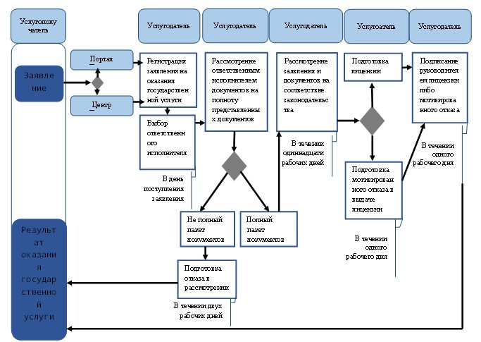
Условные обозначения:
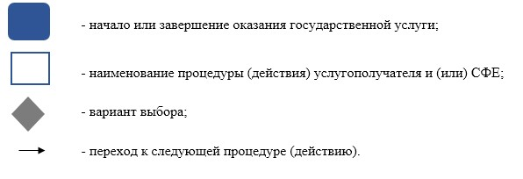
Приложение 2
к Регламенту государственной услуги
"Выдача лицензии, переоформление,
выдача дубликатов лицензии на импорт
товаров, являющихся объектами
разбирательства на территорию
Республики Казахстан без применения
количественных ограничений"
Диаграмма № 1 функционального взаимодействия при оказании
государственной услуги через Центр
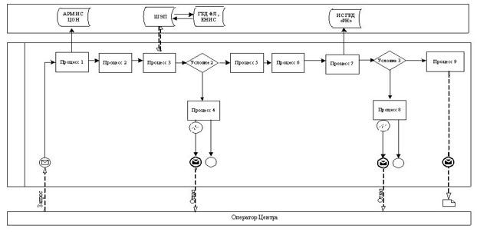
Диаграмма № 2 функционального взаимодействия при оказании
государственной услуги через портал
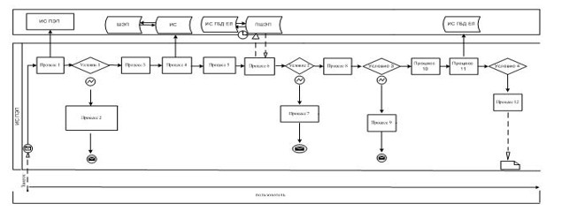
Условные обозначения:
Приложение 3
к Регламенту государственной услуги
"Выдача лицензии, переоформление,
выдача дубликатов лицензии на импорт
товаров, являющихся объектами
разбирательства на территорию
Республики Казахстан без применения
количественных ограничений"
Выходная форма положительного и отрицательного ответа
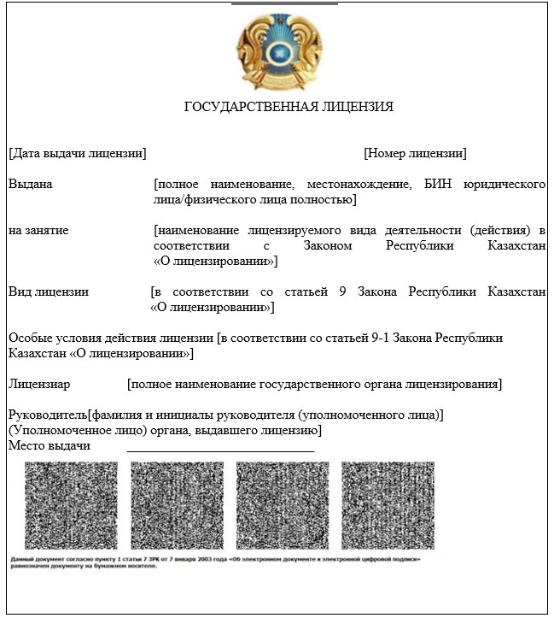
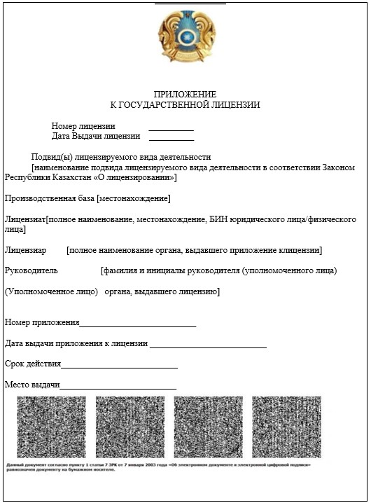
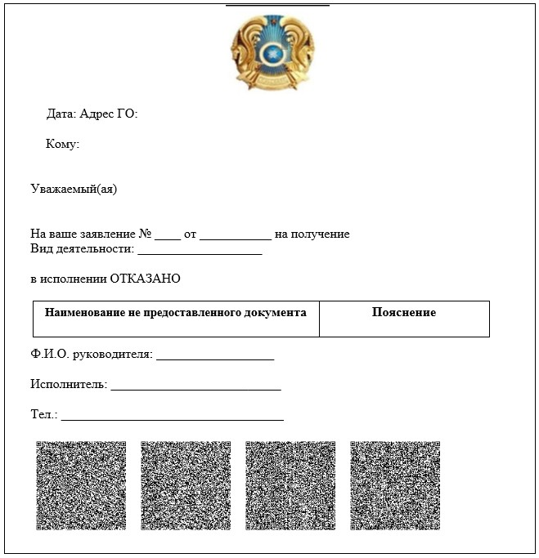
Приложение 3
к приказу Министра
экономики и бюджетного
планирования Республики Казахстан
от 28 апреля 2014 года № 116
Регламент
государственной услуги
«Выдача разрешения на импорт отдельных видов товаров на
территорию Республики Казахстан»
1. Общие положения
1. Государственная услуга оказывается Комитетом торговли Министерства экономики и бюджетного планирования Республики Казахстан (далее – услугодатель).
Прием заявлений и выдача результатов оказания государственной услуги осуществляются через:
1) услугодателя;
2) веб-портал «электронного правительства» www.e.gov.kz (далее – портал).
2. Форма оказания государственной услуги: электронная (полностью автоматизированная) и (или) бумажная.
3. Результат оказания государственной услуги – разрешение на импорт отдельных видов товаров на территорию Республики Казахстан в форме электронного документа или на бланке строгого образца, который подписывается руководителем услугодателя либо лицом его замещающим, и заверяется печатью услугодателя.
При обращении через портал результат оказания государственной услуги направляется услугополучателю в «личный кабинет» в форме электронного документа, подписанного электронной цифровой подписью (далее – ЭЦП) уполномоченного лица услугодателя
Разрешение выдается в электронной форме. В случае обращения услугополучателя за получением разрешения на бумажном носителе разрешение оформляется в электронном формате, распечатывается и заверяется печатью и подписью руководителя услугодателя.
Форма предоставления результата оказания государственной услуги: электронная и (или) бумажная.
2. Описание порядка действий работников услугодателя в процессе
оказания государственной услуги
4. Основанием для начала процедуры (действия) по оказанию государственной услуги является наличие заявления услугополучателя, поданного услугодателю способом бумажного или электронного запроса.
5. Содержание каждой процедуры (действия), входящих в состав процесса оказания государственной услуги, длительность выполнения:
1) регистрация заявления на оказание государственной услуги, поступившей через портал от услугополучателей (далее – заявление) уполномоченным сотрудником структурного подразделения услугодателя (далее – ответственный исполнитель) – в день поступления заявления.
В случае поступления заявления на бумажном носителе, ответственным исполнителем производится регистрация заявления на портале с заполнением всех полей;
2) выбор руководством услугодателя ответственного исполнителя в день поступления заявления;
3) рассмотрение и подготовление ответственным исполнителем в течении двух рабочих дней документов, прикрепленных к заявлению на полноту в соответствии с перечнем, указанном в пункте 9 настоящего Регламента государственной услуги; 4) в течении одного рабочего дня подписывается результат оказания государственной услуги.
6. Результаты процедуры (действия) по оказанию государственной услуги, которые служат основанием для начала выполнения следующей процедуры (действия):
1) зарегистрированное заявление с входящим номером;
2) полнота представленных документов;
3) электронный документ, подписанный ЭЦП руководителя услугодателя.
В случае подачи заявления для оказания государственной услуги:
электронным способом – результат оказания государственной услуги оформляется в форме электронного документа;
бумажным способом – результат оказания государственной услуги оформляется в форме электронного документа, распечатывается, подписывается руководителем и заверяется печатью услугодателя.
3. Описание порядка взаимодействия
работников услугодателя в процессе оказания
государственной услуги
7. Перечень работников услугодателя, которые участвуют в процессе оказания государственной услуги:
1) ответственный исполнитель, который регистрирует (в случае подачи запроса электронным или бумажным способом), рассматривает и подготавливает проект результата оказания государственной услуги;
2) руководитель услугодателя.
8. Описание последовательности процедур (действий) между работниками с указанием длительности каждой процедуры (действия):
1) регистрация в день поступления заявления на оказание государственной услуги, поступившего через портал/информационную систему государственной базы данных веб-портала «Е-лицензирование» (далее - ИС ГБД «Е-лицензирование») от услугоплучателя либо на бумажном носителе;
2) обработка в течении двух рабочих дней поступившего запроса и подготовка результата оказания государственной услуги;
4) подписание руководителем услугодателя в течении одного рабочего дня результата оказания государственной услуги.
4. Описание порядка использования информационных систем
в процессе оказания государственной услуги
9. Описание порядка обращения к услугодателю, длительность обработки запроса услугополучателя.
Для оказания государственной услуги услугополучатель подает запрос на портал либо к услугодателю.
Документы, необходимые для оказания государственной услуги при обращении услугополучателя (либо его представителя по доверенности):
1) к услугодателю – проект разрешения, оформляемый по форме, утвержденной Постановлением Правительства Республики Казахстан № 149 от 25 февраля 2014 года Стандарта государственной услуги «Выдача разрешения на импорт отдельных видов товаров на территорию Республики Казахстан» в одном экземпляре на бумажном носителе и электронная копия проекта разрешения в формате, утвержденном комиссией Таможенного союза (далее – комиссия), созданная с помощью программного обеспечения, разработанного комиссией и передаваемого участникам внешнеторговой деятельности на безвозмездной основе;
2) на портал – проект разрешения, указанный в подпункте 1 пункте 9 настоящего Регламента оказания государственной услуги.
10. Описание порядка обращения и последовательности процедур (действий) услугодателя и услугополучателя при оказании государственной услуги через портал.
Пошаговые действия и решения услугодателя через портал (диаграмма № 1 функционального взаимодействия при оказании государственной услуги) приведены в приложении 2 к настоящему Регламенту государственной услуги:
1) услугополучатель осуществляет регистрацию на портале с помощью своего регистрационного свидетельства ЭЦП, которое хранится в интернет-браузере компьютера услугополучателя (осуществляется для незарегистрированных услугополучателей на портале);
2) процесс 1 – прикрепление в интернет-браузер компьютера услугополучателя регистрационного свидетельства ЭЦП, процесс ввода услугополучателем пароля (процесс авторизации) на портале для оказания государственной услуги;
3) условие 1 – проверка на портале подлинности данных о зарегистрированном услугополучателе через логин (индивидуальный идентификационный номер (далее – ИИН) или бизнес-идентификационный номер (далее – БИН) и пароль;
4) процесс 2 – выбор услугополучателем государственной услуги, указанной в настоящем Регламенте государственной услуги, вывод на экран формы запроса для оказания государственной услуги и заполнение услугополучателем формы (ввод данных) с учетом ее структуры и форматных требований, прикреплением к форме запроса необходимых документов в электронном виде;
5) процесс 4 – оплата государственной услуги через платежный шлюз «электронного правительства» (далее – ПШЭП), а затем эта информация поступает на веб-портал «Государственной базы данных «Е-лицензирование» (далее – ГБД «Е-лицензирование»), либо прикрепление квитанции в электронном (сканированном) виде;
6) условие 2 – проверка в ГБД «Е-лицензирование» факта оплаты за оказание государственной услуги;
7) процесс 6 – выбор услугополучателем регистрационного свидетельства ЭЦП для удостоверения (подписания) запроса;
8) условие 3 – проверка на портале срока действия регистрационного свидетельства ЭЦП и отсутствия в списке отозванных (аннулированных) регистрационных свидетельств, а также соответствия идентификационных данных между ИИН / БИН указанным в запросе, и ИИН / БИН указанным в регистрационном свидетельстве ЭЦП);
9) процесс 7 – удостоверение (подписание) посредством ЭЦП услугополучателя заполненной формы (введенных данных) запроса на оказание государственной услуги;
10) процесс 9 – регистрация электронного документа (запроса услугополучателя) и обработка запроса в ГБД «Е-лицензирование»;
11) условие 4 – оформление результата оказания государственной услуги;
12) процесс 10 - получение услугополучателем результата оказания государственной услуги, сформированной ГБД «Е-лицензирование». Электронный документ формируется с использованием ЭЦП уполномоченного лица услугодателя.
Пошаговые действия и решения через услугодателя (диаграмма № 2 функционального взаимодействия при оказании государственной услуги) приведены в приложении 2 к настоящему Регламенту государственной услуги:
1) процесс 1 – ввод сотрудником услугодателя логина и пароля (процесс авторизации) в ГБД «Е-лицензирование» для оказания государственной услуги;
2) условие 1 – проверка в ГБД «Е-лицензирование» подлинности данных о зарегистрированном сотруднике услугодателя через логин и пароль;
3) процесс 2 – выбор сотрудником услугодателя государственной услуги, указанной в настоящем Регламенте государственной услуги, вывод на экран формы запроса для оказания государственной услуги и ввод сотрудником услугодателя данных услугополучателя;
4) процесс 4 – направление запроса через шлюз «электронного правительства» в государственную базу данных «Юридические лица» (далее – ГБД ЮЛ) о данных услугополучателя;
5) условие 2 – проверка наличия данных услугополучателя в ГБД ЮЛ;
6) процесс 5 – формирование сообщения о невозможности получения данных в связи с отсутствием данных услугополучателя в ГБД ЮЛ;
7) процесс 6 – заполнение формы запроса в части отметки о наличии документов в бумажной форме и сканирование сотрудником услугодателя необходимых документов, предоставленных услугополучателем, и прикрепление их к форме запроса;
8) процесс 7 – регистрация и обработка запроса в ГБД «Е-лицензирование»;
9) условие 3 – проверка услугодателем соответствия услугополучателя квалификационным требованиям и основаниям для выдачи результата оказания государственной услуги;
10) процесс 8 – оформление услугополучателем результата оказания государственной услуги.
11. После обработки заявления услугополучателю предоставляется возможность просмотреть результаты обработки запроса следующим образом:
после нажатия кнопки «просмотреть выходной документ» в истории оказания государственных услуг – результат запроса выводится на экран дисплея;
после нажатия кнопки «сохранить» – результат запроса сохраняется на заданном потребителем магнитном носителе в формате «Adobe Acrobat».
12. Необходимую информацию и консультацию по оказанию государственной услуги можно получить посредством «личного кабинета» портала, по телефону Единого контакт-центра по вопросам оказания государственной услуги: (1414).
Приложение 1
к Регламенту государственной услуги
"Выдача разрешения на импорт отдельных
видов товаров на территорию
Республики Казахстан"
Справочник
бизнес-процессов оказания государственной услуги
"Выдача разрешения на импорт отдельных видов товаров на
территории Республики Казахстан"
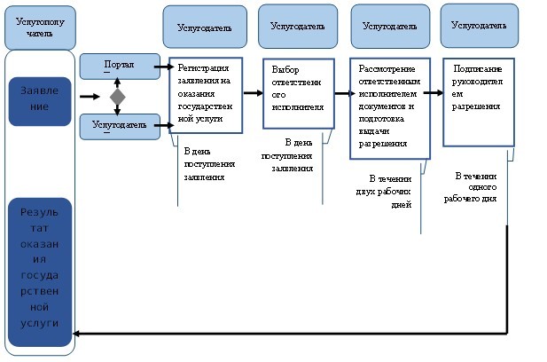
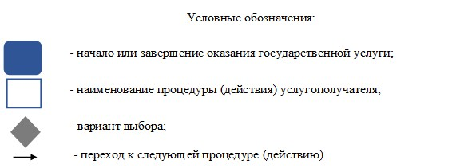
Приложение 2
к Регламенту государственной услуги
"Выдача разрешения на импорт отдельных
видов товаров на территорию
Республики Казахстан"
Диаграмма № 1 функционального взаимодействия
при оказании государственной услуги через портал
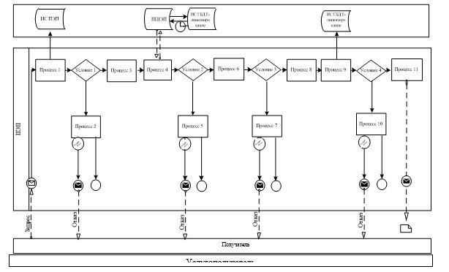
Диаграмма № 2 функционального взаимодействия
при оказании государственной услуги через услугодателя
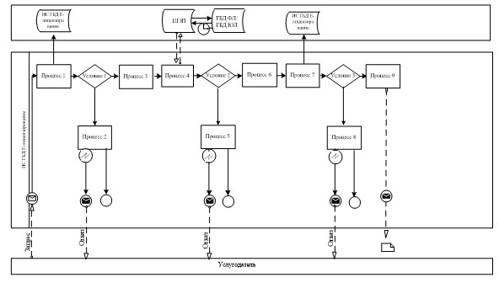
Условные обозначения:
Приложение 3
к Регламенту государственной услуги
"Выдача разрешения на импорт отдельных
видов товаров на территорию
Республики Казахстан"
Форма разрешительного документа
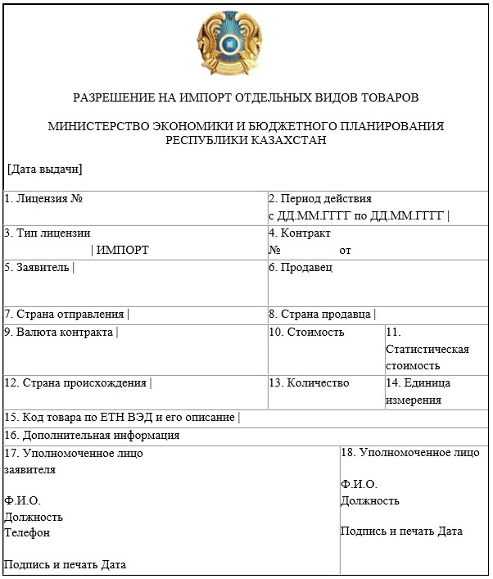
Приложение 4
к приказу Министра
экономики и бюджетного
планирования Республики Казахстан
от 28 апреля 2014 года № 116
Регламент государственной услуги
«Выдача лицензии, переоформление лицензии на право занятия
дилерской деятельностью в сфере товарных бирж»
1. Общие положения
1. Государственная услуга оказывается Комитетом торговли Министерства экономики и бюджетного планирования Республики Казахстан (далее – услугодатель).
Прием заявлений и выдача результатов оказания государственной услуги осуществляются через:
1) Республиканское государственное предприятие «Центр обслуживания населения» Агентства Республики Казахстан по связи и информации (далее – Центр);
2) веб-портал «электронного правительства» www.e.gov.kz (далее – портал).
2. Форма оказания государственной услуги: электронная (полностью автоматизирована).
3. Результат оказания государственной услуги – лицензия, переоформленная лицензия на право занятия дилерской деятельностью товарных бирж либо мотивированный ответ об отказе в оказании государственной услуги в форме электронного документа, удостоверенного электронной цифровой подписью (далее – ЭЦП) уполномоченного должностного лица услугодателя.
При обращении через портал результат оказания государственной услуги направляется услугополучателю в «личный кабинет» в форме электронного документа, подписанного ЭЦП уполномоченного лица услугодателя.
Лицензия выдается в электронной форме. В случае обращения услугополучателя за получением лицензии на бумажном носителе лицензия оформляется в электронном формате, распечатывается и заверяется печатью и подписью руководителя услугодателя.
Форма предоставления результата оказания государственной услуги: электронная.
2. Описание порядка действий работников услугодателя в процессе
оказания государственной услуги
4. Основанием для начала процедуры (действия) по оказанию государственной услуги является наличие заявления услугополучателя, поданного услугодателю способом электронного запроса.
5. Содержание каждой процедуры (действия), входящих в состав процесса оказания государственной услуги, длительность выполнения:
1) регистрация на оказание государственной услуги, поступившей через портал от услугополучателей (далее – заявление) уполномоченным сотрудником структурного подразделения услугодателя (далее – ответственный исполнитель) - в день поступления заявления.
2) выбор руководством услугодателя ответственного исполнителя в день поступления заявления;
3) рассмотрение ответственным исполнителем в течении двух рабочих дней документов, прикрепленных к заявлению на полноту в соответствии с перечнем, указанном в пункте 9 настоящего Регламента государственной услуги, в случае неполноты представленных документов: подготовка мотивированного ответа об отказе в рассмотрении заявления;
4) рассмотрение ответственным исполнителем в течении одиннадцати рабочих дней документов на соответствие законодательству;
5) подготовка ответственным исполнителем в течении одного рабочего дня лицензии либо мотивированного ответа об отказе в оказании государственной услуги;
6) подписание руководителем услугодателя в течении одного рабочего дня лицензии либо мотивированного ответа об отказе в оказании государственной услуги;
6. Результаты процедуры (действия) по оказанию государственной услуги, которые служат основанием для начала выполнения следующей процедуры (действия):
1) зарегистрированное заявление с входящим номером;
2) полнота представленных документов;
3) электронный документ, подписанный ЭЦП руководителя услугодателя.
В случае подачи заявления для оказания государственной услуги:
электронным способом – результат оказания государственной услуги оформляется в форме электронного документа;
3. Описание порядка взаимодействия
работников услугодателя в процессе оказания
государственной услуги
7. Перечень работников услугодателя, которые участвуют в процессе оказания государственной услуги:
1) ответственный исполнитель, который регистрирует, рассматривает и подготавливает проект решения;
2) руководитель услугодателя.
8. Описание последовательности процедур (действий) между работниками с указанием длительности каждой процедуры (действия):
1) регистрация в день поступления заявления на оказание государственной услуги, поступившего через портал от услугоплучателя;
2) проверка полноты представленных документов, в течении двух рабочих дней с момента получения документов услугополучателя, в случае представления не полного пакета документов, направляется мотивированный ответ об отказе в оказании государственной услуги;
3) рассмотрение в течении одиннадцати рабочих дней документов на соответствие законодательству;
4) подготовка в течении одного рабочего дня лицензии либо мотивированного ответа об отказе в оказании государственной услуги;
5) подписание руководителем услугодателя в течении одного рабочего дня лицензии либо мотивированного ответа об отказе в оказании государственной услуги.
4. Описание порядка взаимодействия
с центром и (или) иными услугодателями,
а также порядка использования информационных
систем в процессе оказания государственной услуги
9. Описание порядка обращения в Центр и длительность обработки запроса услугополучателя:
1) для оказания государственной услуги услугополучатель обращается в Центр;
Прием в Центр осуществляется в порядке «электронной очереди» без ускоренного обслуживания. При желании услугополучателя возможно «бронирование» электронной очереди посредством портала.
Подтверждением принятия заявления является расписка, копия которой вручается услугополучателю с отметкой о дате приема документов указанного Центра или услугодателем и датой планируемой выдачи результата оказания государственной услуги.
2) длительность обработки запроса услугополучателя в Центре – не более 20 минут;
3) сроки отправки запроса услугополучателя из Центра к услугодателю – сразу после принятия документов;
4) Перечень документов, необходимых для оказания государственной услуги при обращении услугополучателя (либо его представителя по доверенности):
1) в Центр:
заявление по форме, утвержденной Постановлением Правительства Республики Казахстан № 149 от 25 февраля 2014 года Стандарта государственной услуги «Выдача лицензии, переоформление лицензии на право занятия дилерской деятельностью в сфере товарных бирж» (далее – Стандарт);
копия документа, подтверждающего оплату в бюджет лицензионного сбора за право занятия отдельными видами деятельности, за исключением случаев оплаты через платежный шлюз «электронного правительства» (далее - ПШЭП);
форма сведений о соответствии квалификационным требованиям к деятельности биржевых дилеров, указанная в Стандарте.
Сведения документов о государственной регистрации юридического лица, об оплате лицензионного сбора (в случае оплаты через ПШЭП), являющиеся государственными электронными информационными ресурсами, работник Центра получает из соответствующих государственных информационных систем в форме электронных данных, удостоверенных ЭЦП уполномоченных лиц государственных органов.
Если лицензия была выдана на бумажном носителе, услугополучатель вправе по заявлению перевести ее в электронный формат.
Переоформление лицензии осуществляется в соответствии со статьей 47 Закона Республики Казахстан «О лицензировании» с представлением следующих документов:
1) заявление о переоформлении;
2) копия документа, подтверждающего оплату в бюджет лицензионного сбора за право занятия отдельными видами деятельности при переоформлении, за исключением случаев оплаты через ПШЭП.
Сведения документов о государственной регистрации юридического лица, об оплате лицензионного сбора (в случае оплаты через ПШЭП), о лицензии, являющиеся государственными электронными информационными ресурсами, работник Центра получает из соответствующих государственных информационных систем в форме электронных данных, удостоверенных ЭЦП уполномоченных лиц государственных органов.
Услугополучатель дает письменное согласие на использование сведений, составляющих охраняемую законом тайну, содержащихся в информационных системах, по форме, представленной Центром, если иное не предусмотрено законами Республики Казахстан.
В Центре выдача документов услугополучателю осуществляется работником Центра на основании расписки;
2) на портал:
заявление по форме, указанной в Стандарте, в форме электронного документа, удостоверенного ЭЦП услугополучателя;
электронная копия платежного документа, подтверждающего оплату в бюджет лицензионного сбора за право занятия отдельными видами деятельности, либо сведения об оплате лицензионного сбора, если оплата произведена через ПШЭП;
электронная форма сведений о соответствии квалификационным требованиям к деятельности биржевых дилеров, указанная в приложении 2 к настоящему Регламенту государственной услуги.
Сведения документов о государственной регистрации юридического лица, об оплате лицензионного сбора (в случае оплаты через ПШЭП), являющиеся государственными электронными информационными ресурсами, работник услугодателя получает посредством портала из соответствующих государственных информационных систем в форме электронных данных, удостоверенных ЭЦП уполномоченных лиц государственных органов.
Если лицензия была выдана на бумажном носителе, услугополучатель вправе по заявлению перевести ее в электронный формат.
Переоформление лицензии осуществляется в соответствии со статьей 47 Закона Республики Казахстан «О лицензировании» с представлением следующих документов:
1) заявление в форме электронного документа, удостоверенного ЭЦП услугополучателя;
2) электронная копия платежного документа, подтверждающего оплату в бюджет лицензионного сбора за право занятия отдельными видами деятельности при переоформлении, либо сведения об оплате лицензионного сбора, если оплата произведена через ПШЭП.
Сведения документов о государственной регистрации юридического лица, об оплате лицензионного сбора (в случае оплаты через ПШЭП), о лицензии, являющиеся государственными электронными информационными ресурсами, работник услугодателя получает посредством портала из соответствующих государственных информационных систем в форме электронных данных, удостоверенных ЭЦП уполномоченных лиц государственных органов.
В случае обращения через портал услугополучателю в «личном кабинете» отображается статус о принятии заявления с указанием даты получения результата оказания государственной услуги.
Пошаговые действия и решения через интегрированную информационную систему Центра (диаграмма № 1 функционального взаимодействия информационных систем при оказании государственной услуги) приведены в приложении 2 к настоящему Регламенту государственной услуги:
1) процесс 1 – ввод оператора Центра в информационной системе Центра логина и пароля (процесс авторизации) для оказания государственной услуги;
2) процесс 2 – выбор оператором Центра государственной услуги, указанной в настоящем Регламенте государственной услуги, вывод на экран формы запроса для оказания услуги и ввод оператором Центра данных услугополучателя, а также данных по доверенности представителя услугополучателя (при нотариально удостоверенной доверенности, при ином удостоверении доверенности-данные доверенности не заполняются);
3) процесс 3 – направление запроса через ПШЭП в государственной базе данных юридических лиц (далее - ГБД ЮЛ) о данных услугополучателя, а также в единой нотариальной информационной системе (далее – ЕНИС) – о данных доверенности представителя услугополучателя;
4) условие 1 – проверка наличия данных услугополучателя в ГБД ЮЛ, данных доверенности в ЕНИС;
5) процесс 4 – формирование сообщения о невозможности получения данных в связи с отсутствием данных услугополучателя в ГБД ЮЛ, данных доверенности в ЕНИС;
6) процесс 5 – заполнение оператором Центра формы запроса в части отметки о наличии документов в бумажной форме и сканирование документов, предоставленных услугополучателя, прикрепление их к форме запроса и удостоверение посредством ЭЦП заполненной формы (введенных данных) запроса на оказание государственной услуги;
7) процесс 6 - направление электронного документа (запроса услугополучателя) удостоверенного (подписанного) ЭЦП оператора Центра через ПШЭП в ИС ГБД «Е-лицензирование»;
8) процесс 7 – регистрация запроса в ИС ГБД «Е-лицензирование» и обработка государственной услуги в ИС ГБД «Е-лицензирование»;
9) условие 2 – проверка услугодателем соответствия услугополучателя квалификационным требованиям и основаниям для выдачи лицензии;
10) процесс 8 – формирование сообщения об отказе в оказании государственной услуги в связи с имеющимися нарушениями в данных услугополучателя в ИС ГБД «Е-лицензирование» на основании заключения услугодателя в соответствии с приложением 3 к настоящему Регламенту государственной услуги;
11) процесс 9 – получение услугополучателем результата оказания государственной услуги (электронная лицензия) сформированной ИС ГБД «Е-лицензирование». Электронный документ формируется с использованием ЭЦП уполномоченного лица услугодателя.
10. Описание процесса получения результата оказания государственной услуги через Центр, его длительность:
1) для получения результата оказания государственной услуги услугополучатель с распиской, которая была ему вручена при подаче заявления, обращается в Центр;
2) длительность выдачи результата оказания государственной услуги услугополучателю в Центре – не более 20 минут.
11. Описание порядка обращения и последовательности процедур (действий) услугодателя и услугополучателя при оказании государственной услуги через портал:
Пошаговые действия и решения услугодателя и услугополучателя при оказании государственных услуг через портал (диаграмма № 2 функционального взаимодействия информационных систем при оказании государственной услуги) приведены в приложении 2 к настоящему Регламенту государственной услуги:
1) услугополучатель осуществляет регистрацию на портале с помощью своего регистрационного свидетельства ЭЦП, которое хранится в интернет-браузере компьютера услугополучателя;
2) процесс 1 – прикрепление в интернет-браузер компьютера услугополучателя регистрационного свидетельства ЭЦП, процесс ввода услугополучателя пароля на портале для оказания государственной услуги;
3) условие 1 – проверка на портале подлинности данных о зарегистрированном услугополучателя через логин бизнес-идентификационный номер (далее – БИН) и пароль;
4) процесс 2 – формирование на портале сообщения об отказе в авторизации в связи с имеющимися нарушениями в данных услугополучателя;
5) процесс 3 – выбор услугополучателем государственной услуги на портале, указанной в настоящем Регламенте государственной услуги, вывод на экран формы запроса для оказания государственной услуги и заполнение услугополучателем формы (ввод данных) с учетом ее структуры и форматных требований, прикреплением к форме запроса необходимых документов в электронном виде;
6) процесс 4 – оплата государственной услуги на портале, а затем эта информация поступает в информационную систему;
7) условие 2 – проверка в информационной системе факта оплаты за оказание государственной услуги;
8) процесс 5 – формирование сообщения об отказе в оказании государственной услуги, в связи с отсутствием оплаты за оказание государственной услуги на портале;
9) процесс 6 - выбор услугополучателем регистрационного свидетельства ЭЦП для удостоверения (подписания) запроса;
10) условие 3 – проверка на портале срока действия регистрационного свидетельства ЭЦП и отсутствия в списке отозванных (аннулированных) регистрационных свидетельств, а также соответствия идентификационных данных между БИН указанным в запросе, и БИН указанным в регистрационном свидетельстве ЭЦП);
11) процесс 7 – формирование сообщения об отказе в оказании государственной услуги в связи с не подтверждением подлинности ЭЦП услугополучателя;
12) процесс 8 – удостоверение (подписание) посредством ЭЦП услугополучателя заполненной формы (введенных данных) запроса на оказание государственной услуги;
13) процесс 9 – регистрация электронного документа (запроса услугополучателя) в ИС ГБД «Е-лицензирование» и обработка запроса в ИС ГБД «Е-лицензирование»;
14) условие 4 – проверка услугодателем на соответствие услугополучателя квалификационным требованиям и основаниям для выдачи лицензии;
15) процесс 10 – формирование сообщения об отказе в оказании государственной услуги в связи с имеющимися нарушениями в данных услугополучателя в ИС ГБД «Е-лицензирование» на основании заключения услугодателя в соответствии с приложением 3 к настоящему Регламенту государственной услуги;
16) процесс 11 – получение услугополучателем результата оказания государственной услуги (электронная лицензия), сформированной ИС ГБД «Е-лицензирование». Электронный документ формируется с использованием ЭЦП уполномоченного лица услугодателя на основании заключения услугодателя в соответствии с приложением 3 к настоящему Регламенту государственной услуги.
12. В приложении 3 к настоящему Регламенту государственной услуги приведена выходная форма положительного и отрицательного ответов, в соответствии с которыми представляется результат оказания государственной услуги.
13. После обработки заявления услугополучателю предоставляется возможность просмотреть результаты обработки запроса следующим образом:
после нажатия кнопки «просмотреть выходной документ» в истории оказания государственных услуг – результат запроса выводится на экран дисплея;
после нажатия кнопки «сохранить» – результат запроса сохраняется на заданном потребителем магнитном носителе в формате «Adobe Acrobat».
14. Необходимую информацию и консультацию по оказанию государственной услуги можно получить посредством «личного кабинета» портала, по телефону Единого контакт-центра по вопросам оказания государственной услуги: (1414).
Приложение 1
к Регламенту государственной услуги
"Выдача лицензии, переоформление
лицензии на право занятия
дилерской деятельностью
в сфере товарных бирж"
Справочник
бизнес-процессов оказания государственной услуги
"Выдача лицензии, переоформление лицензии на право занятия
дилерской деятельностью в сфере товарных бирж"
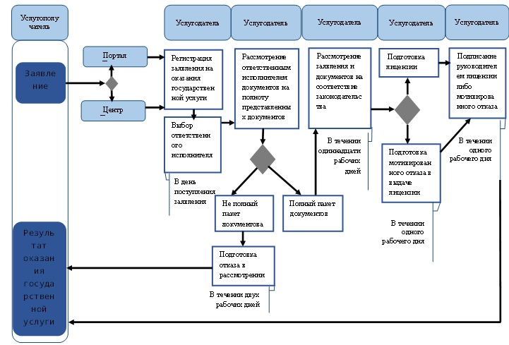
Приложение 2
к Регламенту государственной услуги
"Выдача лицензии, переоформление
лицензии на право занятия
дилерской деятельностью
в сфере товарных бирж"
Диаграмма № 1 функционального взаимодействия при оказании
государственной услуги через Центр
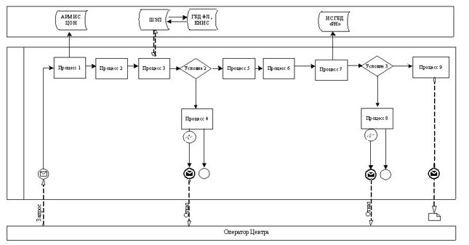
Диаграмма № 2 функционального взаимодействия при оказании
государственной услуги через портал
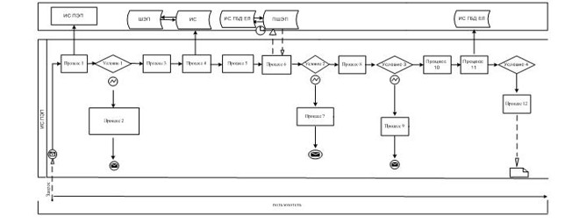
Условные обозначения:
Приложение 3
к Регламенту государственной услуги
"Выдача лицензии, переоформление
лицензии на право занятия
дилерской деятельностью
в сфере товарных бирж"
Выходная форма положительного и отрицательного ответа
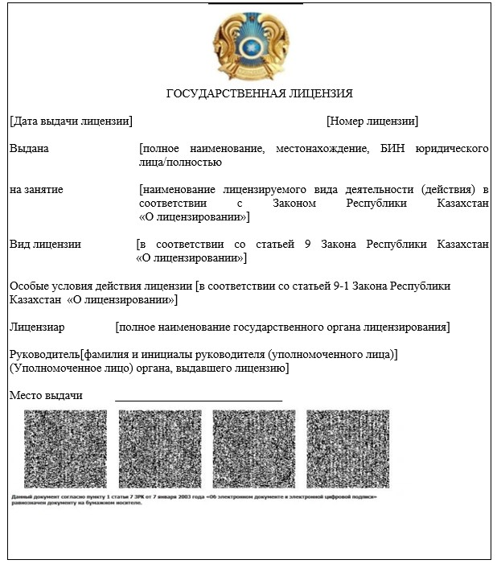
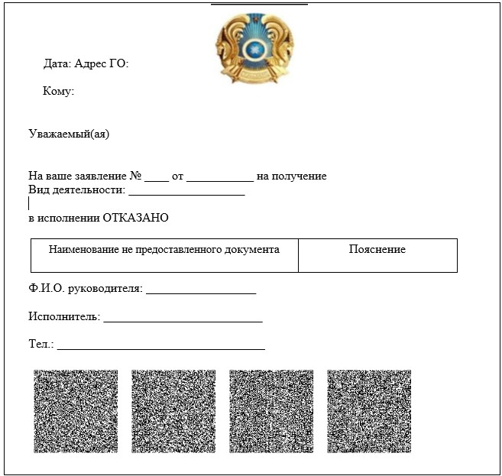
Приложение 5
к приказу Министра
экономики и бюджетного
планирования Республики Казахстан
от 28 апреля 2014 года № 116
Регламент государственной услуги
«Выдача лицензии, переоформление лицензии на право занятия
брокерской деятельностью в сфере товарных бирж»
1. Общие положения
1. Государственная услуга оказывается Комитетом торговли Министерства экономики и бюджетного планирования Республики Казахстан (далее – услугодатель).
Прием заявлений и выдача результатов оказания государственной услуги осуществляются через:
1) Республиканское государственное предприятие «Центр обслуживания населения» Агентства Республики Казахстан по связи и информации (далее – Центр);
2) веб-портал «электронного правительства» www.e.gov.kz (далее – портал).
2. Форма оказания государственной услуги: электронная (полностью автоматизирована).
3. Результат оказания государственной услуги – лицензия, переоформленная лицензии на право занятия брокерской деятельностью товарных бирж либо мотивированный ответ об отказе в оказании государственной услуги в форме электронного документа, удостоверенного электронной цифровой подписью (далее – ЭЦП) уполномоченного должностного лица услугодателя.
При обращении через портал результат оказания государственной услуги направляется услугополучателю в «личный кабинет» в форме электронного документа, подписанного ЭЦП уполномоченного лица услугодателя.
Лицензия выдается в электронной форме. В случае обращения услугополучателя за получением лицензии на бумажном носителе лицензия оформляется в электронном формате, распечатывается и заверяется печатью и подписью руководителя услугодателя.
Форма предоставления результата оказания государственной услуги: электронная.
2. Описание порядка действий работников услугодателя в процессе оказания государственной услуги
4. Основанием для начала процедуры (действия) по оказанию государственной услуги является наличие заявления услугополучателя, поданного услугодателю способом электронного запроса.
5. Содержание каждой процедуры (действия), входящих в состав процесса оказания государственной услуги, длительность выполнения:
1) регистрация на оказание государственной услуги, поступившей через портал от услугополучателей (далее – заявление) уполномоченным сотрудником структурного подразделения услугодателя (далее – ответственный исполнитель) - в день поступления заявления.
2) выбор руководством услугодателя ответственного исполнителя в день поступления заявления;
3) рассмотрение ответственным исполнителем в течении двух рабочих дней документов, прикрепленных к заявлению на полноту в соответствии с перечнем, указанном в пункте 9 настоящего Регламента государственной услуги, в случае неполноты представленных документов: подготовка мотивированного ответа об отказе в рассмотрении заявления;
4) рассмотрение ответственным исполнителем в течении одиннадцати рабочих дней документов на соответствие законодательству;
5) подготовка ответственным исполнителем в течении одного рабочего дня лицензии либо мотивированного ответа об отказе в оказании государственной услуги;
6) подписание руководителем услугодателя в течении одного рабочего дня лицензии либо мотивированного ответа об отказе в оказании государственной услуги;
6. Результаты процедуры (действия) по оказанию государственной услуги, которые служат основанием для начала выполнения следующей процедуры (действия):
1) зарегистрированное заявление с входящим номером;
2) полнота представленных документов;
3) электронный документ, подписанный ЭЦП руководителя услугодателя.
В случае подачи заявления для оказания государственной услуги:
электронным способом – результат оказания государственной услуги оформляется в форме электронного документа;
3. Описание порядка взаимодействия
работников услугодателя в процессе оказания
государственной услуги
7. Перечень работников услугодателя, которые участвуют в процессе оказания государственной услуги:
1) ответственный исполнитель, который регистрирует, рассматривает и подготавливает проект решения;
2) руководитель услугодателя.
8. Описание последовательности процедур (действий) между работниками с указанием длительности каждой процедуры (действия):
1) регистрация в день поступления заявления на оказание государственной услуги, поступившего через портал от услугоплучателя;
2) проверка полноты представленных документов, в течении двух рабочих дней с момента получения документов услугополучателя, в случае представления не полного пакета документов, направляется мотивированный ответ об отказе в оказании государственной услуги;
3) рассмотрение в течении одиннадцати рабочих дней документов на соответствие законодательству;
4) подготовка в течении одного рабочего дня лицензии либо мотивированного ответа об отказе в оказании государственной услуги;
5) подписание руководителем услугодателя в течении одного рабочего дня лицензии либо мотивированного ответа об отказе в оказании государственной услуги.
4. Описание порядка взаимодействия
с центром и (или) иными услугодателями,
а также порядка использования информационных
систем в процессе оказания государственной услуги
9. Описание порядка обращения в Центр и длительность обработки запроса услугополучателя:
1) для оказания государственной услуги услугополучатель обращается в Центр;
Прием в Центр осуществляется в порядке «электронной очереди» без ускоренного обслуживания. При желании услугополучателя возможно «бронирование» электронной очереди посредством портала.
Подтверждением принятия заявления является расписка, копия которой вручается услугополучателю с отметкой о дате приема документов указанного Центра или услугодателя и датой планируемой выдачи результата оказания государственной услуги.
2) длительность обработки запроса услугополучателя в Центре – не более 20 минут;
3) сроки отправки запроса услугополучателя из Центра к услугодателю – сразу после принятия документов;
4) Перечень документов, необходимых для оказания государственной услуги при обращении услугополучателя (либо его представителя по доверенности):
1) в Центр:
заявление по форме, утвержденной Постановлением Правительства Республики Казахстан № 149 от 25 февраля 2014 года Стандарта государственной услуги «Выдача лицензии, переоформление лицензии на право занятия брокерской деятельностью в сфере товарных бирж» (далее – Стандарт);
копия документа, подтверждающего оплату в бюджет лицензионного сбора за право занятия отдельными видами деятельности, за исключением случаев оплаты через платежный шлюз «электронного правительства» (далее - ПШЭП);
форма сведений о соответствии квалификационным требованиям к деятельности биржевых брокеров, утвержденная Стандартом.
Сведения документов о государственной регистрации юридического лица, об оплате лицензионного сбора (в случае оплаты через ПШЭП), являющиеся государственными электронными информационными ресурсами, работник Центра получает из соответствующих государственных информационных систем в форме электронных данных, удостоверенных ЭЦП уполномоченных лиц государственных органов.
Если лицензия была выдана на бумажном носителе, услугополучатель вправе по заявлению перевести ее в электронный формат.
Переоформление лицензии осуществляется в соответствии со статьей 47 Закона Республики Казахстан «О лицензировании» с представлением следующих документов:
1) заявление о переоформлении;
2) копия документа, подтверждающего оплату в бюджет лицензионного сбора за право занятия отдельными видами деятельности при переоформлении, за исключением случаев оплаты через ПШЭП.
Сведения документов о государственной регистрации юридического лица, об оплате лицензионного сбора (в случае оплаты через ПШЭП), о лицензии, являющиеся государственными электронными информационными ресурсами, работник Центра получает из соответствующих государственных информационных систем в форме электронных данных, удостоверенных ЭЦП уполномоченных лиц государственных органов.
Услугополучатель дает письменное согласие на использование сведений, составляющих охраняемую законом тайну, содержащихся в информационных системах, по форме, представленной Центром, если иное не предусмотрено законами Республики Казахстан.
В Центре выдача документов услугополучателю осуществляется работником Центра на основании расписки;
2) на портал:
заявление по форме, указанной в Стандарте, в форме электронного документа, удостоверенного ЭЦП услугополучателя;
электронная копия платежного документа, подтверждающего оплату в бюджет лицензионного сбора за право занятия отдельными видами деятельности, либо сведения об оплате лицензионного сбора, если оплата произведена через ПШЭП;
электронная форма сведений о соответствии квалификационным требованиям к деятельности биржевых брокеров, указанная в приложении 2 к настоящему Регламенту государственной услуги.
Сведения документов о государственной регистрации юридического лица, об оплате лицензионного сбора (в случае оплаты через ПШЭП), являющиеся государственными электронными информационными ресурсами, работник услугодателя получает посредством портала из соответствующих государственных информационных систем в форме электронных данных, удостоверенных ЭЦП уполномоченных лиц государственных органов.
Если лицензия была выдана на бумажном носителе, услугополучатель вправе по заявлению перевести ее в электронный формат.
Переоформление лицензии осуществляется в соответствии со статьей 47 Закона Республики Казахстан «О лицензировании» с представлением следующих документов:
1) заявление в форме электронного документа, удостоверенного ЭЦП услугополучателя;
2) электронная копия платежного документа, подтверждающего оплату в бюджет лицензионного сбора за право занятия отдельными видами деятельности при переоформлении, либо сведения об оплате лицензионного сбора, если оплата произведена через ПШЭП.
Сведения документов о государственной регистрации юридического лица, об оплате лицензионного сбора (в случае оплаты через ПШЭП), о лицензии, являющиеся государственными электронными информационными ресурсами, работник услугодателя получает посредством портала из соответствующих государственных информационных систем в форме электронных данных, удостоверенных ЭЦП уполномоченных лиц государственных органов.
В случае обращения через портал услугополучателю в «личном кабинете» отображается статус о принятии заявления с указанием даты получения результата оказания государственной услуги.
Пошаговые действия и решения через интегрированную информационную систему Центра (диаграмма № 1 функционального взаимодействия информационных систем при оказании государственной услуги) приведены в приложении 2 к настоящему Регламенту государственной услуги:
1) процесс 1 – ввод оператора Центра в информационной системе Центра логина и пароля (процесс авторизации) для оказания государственной услуги;
2) процесс 2 – выбор оператором Центра государственной услуги, указанной в настоящем Регламенте государственной услуги, вывод на экран формы запроса для оказания государственной услуги и ввод оператором Центра данных услугополучателя, а также данных по доверенности представителя услугополучателя (при нотариально удостоверенной доверенности, при ином удостоверении доверенности-данные доверенности не заполняются);
3) процесс 3 – направление запроса через ПШЭП в государственной базе данных юридических лиц (далее - ГБД ЮЛ) о данных услугополучателя, а также в единой нотариальной информационной системе (далее – ЕНИС) – о данных доверенности представителя услугополучателя;
4) условие 1 – проверка наличия данных услугополучателя в ГБД ЮЛ, данных доверенности в ЕНИС;
5) процесс 4 – формирование сообщения о невозможности получения данных в связи с отсутствием данных услугополучателя в ГБД ЮЛ, данных доверенности в ЕНИС;
6) процесс 5 – заполнение оператором Центра формы запроса в части отметки о наличии документов в бумажной форме и сканирование документов, предоставленных услугополучателем, прикрепление их к форме запроса и удостоверение посредством ЭЦП заполненной формы (введенных данных) запроса на оказание государственной услуги;
7) процесс 6 - направление электронного документа (запроса услугополучателя) удостоверенного (подписанного) ЭЦП оператора Центра через ПШЭП в ИС ГБД «Е-лицензирование»;
8) процесс 7 – регистрация запроса в ИС ГБД «Е-лицензирование» и обработка государственной услуги в ИС ГБД «Е-лицензирование»;
9) условие 2 – проверка услугодателем соответствия услугополучателя квалификационным требованиям и основаниям для выдачи лицензии;
10) процесс 8 – формирование сообщения об отказе в оказании государственной услуги в связи с имеющимися нарушениями в данных услугополучателя в ИС ГБД «Е-лицензирование» на основании заключения услугодателя в соответствии с приложением 3 к настоящему Регламенту государственной услуги;
11) процесс 9 – получение услугополучателем результата оказания государственной услуги (электронная лицензия) сформированной ИС ГБД «Е-лицензирование». Электронный документ формируется с использованием ЭЦП уполномоченного лица услугодателя.
10. Описание процесса получения результата оказания государственной услуги через Центр, его длительность:
1) для получения результата оказания государственной услуги услугополучатель с распиской, которая была ему вручена при подаче заявления, обращается в Центр;
2) длительность выдачи результата оказания государственной услуги услугополучателю в Центре – не более 20 минут.
11. Описание порядка обращения и последовательности процедур (действий) услугодателя и услугополучателя при оказании государственных услуг через портал:
Пошаговые действия и решения услугодателя и услугополучателя при оказании государственных услуг через портал (диаграмма № 2 функционального взаимодействия информационных систем при оказании государственной услуги) приведены в приложении 2 к настоящему Регламенту государственной услуги:
1) услугополучатель осуществляет регистрацию на портале с помощью своего регистрационного свидетельства ЭЦП, которое хранится в интернет-браузере компьютера услугополучателя;
2) процесс 1 – прикрепление в интернет-браузер компьютера услугополучателя регистрационного свидетельства ЭЦП, процесс ввода услугополучателем пароля на портале для оказания государственной услуги;
3) условие 1 – проверка на портале подлинности данных о зарегистрированном услугополучателе через логин бизнес-идентификационный номер (далее – БИН) и пароль;
4) процесс 2 – формирование на портале сообщения об отказе в авторизации в связи с имеющимися нарушениями в данных услугополучателя;
5) процесс 3 – выбор услугополучателем государственной услуги на портале, указанной в настоящем Регламенте государственной услуги, вывод на экран формы запроса для оказания государственной услуги и заполнение услугополучателем формы (ввод данных) с учетом ее структуры и форматных требований, прикреплением к форме запроса необходимых документов в электронном виде;
6) процесс 4 – оплата государственной услуги на портале, а затем эта информация поступает в информационную систему;
7) условие 2 – проверка в информационной системе факта оплаты за оказание государственной услуги;
8) процесс 5 – формирование сообщения об отказе в оказании государственной услуги, в связи с отсутствием оплаты за оказание государственной услуги на портале;
9) процесс 6 - выбор услугополучателем регистрационного свидетельства ЭЦП для удостоверения (подписания) запроса;
10) условие 3 – проверка на портале срока действия регистрационного свидетельства ЭЦП и отсутствия в списке отозванных (аннулированных) регистрационных свидетельств, а также соответствия идентификационных данных между БИН указанным в запросе, БИН указанным в регистрационном свидетельстве ЭЦП);
11) процесс 7 – формирование сообщения об отказе в оказании государственной услуги в связи с не подтверждением подлинности ЭЦП услугополучателя;
12) процесс 8 – удостоверение (подписание) посредством ЭЦП услугополучателя заполненной формы (введенных данных) запроса на оказание государственной услуги;
13) процесс 9 – регистрация электронного документа (запроса услугополучателя) в ИС ГБД «Е-лицензирование» и обработка запроса в ИС ГБД «Е-лицензирование»;
14) условие 4 – проверка услугодателем на соответствие услугополучателя квалификационным требованиям и основаниям для выдачи лицензии;
15) процесс 10 – формирование сообщения об отказе в оказании государственной услуги в связи с имеющимися нарушениями в данных услугополучателя в ИС ГБД «Е-лицензирование» на основании заключения услугодателя в соответствии с приложением 3 к настоящему Регламенту государственной услуги;
16) процесс 11 – получение услугополучателем результата оказания государственной услуги (электронная лицензия), сформированной ИС ГБД «Е-лицензирование». Электронный документ формируется с использованием ЭЦП уполномоченного лица услугодателя на основании заключения услугодателя в соответствии с приложением 3 к настоящему Регламенту государственной услуги.
12. В приложении 3 к настоящему Регламенту государственной услуги приведена выходная форма положительного и отрицательного ответов, в соответствии с которыми представляется результат оказания государственной услуги.
13. После обработки заявления услугополучателю предоставляется возможность просмотреть результаты обработки запроса следующим образом:
после нажатия кнопки «просмотреть выходной документ» в истории оказания государственных услуг – результат запроса выводится на экран дисплея;
после нажатия кнопки «сохранить» – результат запроса сохраняется на заданном потребителем магнитном носителе в формате «Adobe Acrobat».
14. Необходимую информацию и консультацию по оказанию государственной услуги можно получить посредством «личного кабинета» портала, по телефону Единого контакт-центра по вопросам оказания государственной услуги: (1414).
Приложение 1
к Регламенту государственной услуги
"Выдача лицензии, переоформление
лицензии на право занятия брокерской
деятельностью в сфере товарных бирж"
Справочник
бизнес-процессов оказания государственной услуги
"Выдача лицензии, переоформление лицензии на право занятия
брокерской деятельностью в сфере товарных бирж"
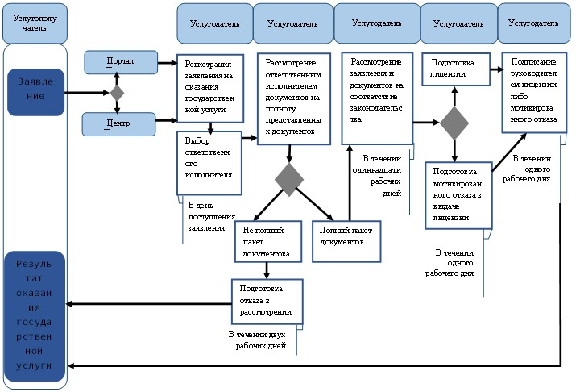
Приложение 2
к Регламенту государственной услуги
"Выдача лицензии, переоформление
лицензии на право занятия брокерской
деятельностью в сфере товарных бирж"
Диаграмма № 1 функционального взаимодействия при оказании
государственной услуги через Центр
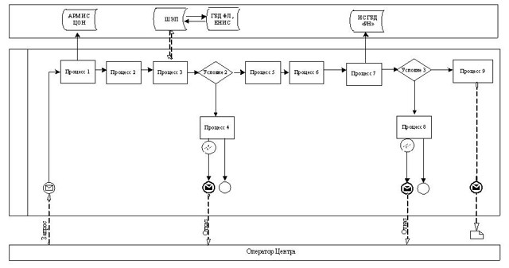
Диаграмма № 2 функционального взаимодействия при оказании
государственной услуги через портал
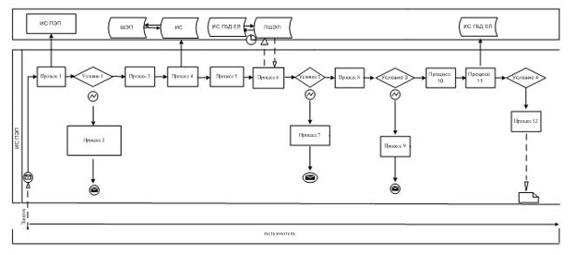
Условные обозначения:
Приложение 3
к Регламенту государственной услуги
"Выдача лицензии, переоформление
лицензии на право занятия брокерской
деятельностью в сфере товарных бирж"
Справочник
Выходная форма положительного и отрицательного ответа
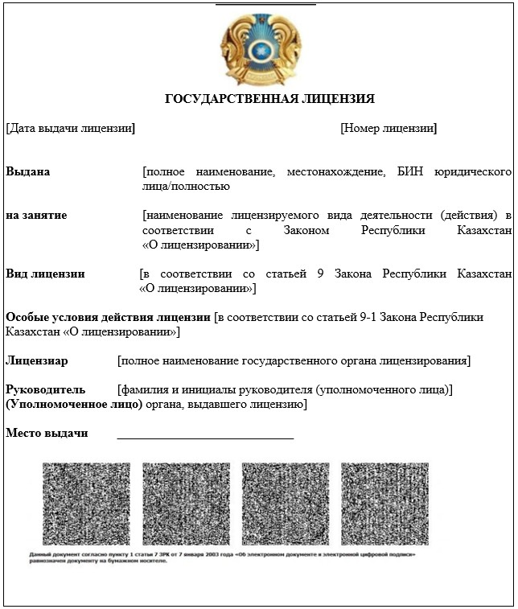
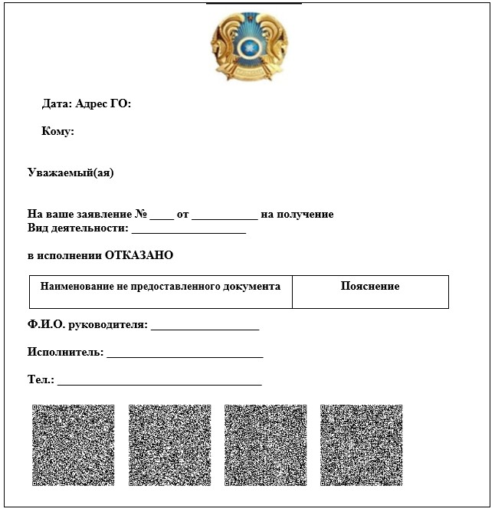
Приложение 6
к приказу Министра
экономики и бюджетного
планирования Республики Казахстан
от 28 апреля 2014 года № 116
Регламент государственной услуги
«Выдача лицензии, переоформление лицензии на право занятия
деятельностью товарных бирж»
1. Общие положения
1. Государственная услуга оказывается Комитетом торговли Министерства экономики и бюджетного планирования Республики Казахстан (далее – услугодатель).
Прием заявлений и выдача результатов оказания государственной услуги осуществляются через:
1) Республиканское государственное предприятие «Центр обслуживания населения» Агентства Республики Казахстан по связи и информации (далее – Центр);
2) веб-портал «электронного правительства» www.e.gov.kz (далее – портал).
2. Форма оказания государственной услуги: электронная (полностью автоматизирована).
3. Результат оказания государственной услуги – лицензия, переоформленная лицензия на право занятия деятельностью товарных бирж либо мотивированный ответ об отказе в оказании государственной услуги в форме электронного документа, удостоверенного электронной цифровой подписью (далее – ЭЦП) уполномоченного должностного лица услугодателя.
При обращении через портал результат оказания государственной услуги направляется услугополучателю в «личный кабинет» в форме электронного документа, подписанного ЭЦП уполномоченного лица услугодателя.
Лицензия выдается в электронной форме. В случае обращения услугополучателя за получением лицензии на бумажном носителе лицензия оформляется в электронном формате, распечатывается и заверяется печатью и подписью руководителя услугодателя.
Форма предоставления результата оказания государственной услуги: электронная.
2. Описание порядка действий работников услугодателя в процессе
оказания государственной услуги
4. Основанием для начала процедуры (действия) по оказанию государственной услуги является наличие заявления услугополучателя, поданного услугодателю способом электронного запроса.
5. Содержание каждой процедуры (действия), входящих в состав процесса оказания государственной услуги, длительность выполнения:
1) регистрация на оказание государственной услуги, поступившей через портал от услугополучателей (далее – заявление) уполномоченным сотрудником структурного подразделения услугодателя (далее – ответственный исполнитель) - в день поступления заявления.
2) выбор руководством услугодателя ответственного исполнителя в день поступления заявления;
3) рассмотрение ответственным исполнителем в течении двух рабочих дней документов, прикрепленных к заявлению на полноту в соответствии с перечнем, указанном в пункте 9 настоящего Регламента государственной услуги, в случае неполноты представленных документов: подготовка мотивированного ответа об отказе в рассмотрении заявления;
4) рассмотрение ответственным исполнителем в течении одиннадцати рабочих дней документов на соответствие законодательству;
5) подготовка ответственным исполнителем в течении одного рабочего дня лицензии либо мотивированного ответа об отказе в оказании государственной услуги;
6) подписание руководителем услугодателя в течении одного рабочего дня лицензии либо мотивированного ответа об отказе в оказании государственной услуги;
6. Результаты процедуры (действия) по оказанию государственной услуги, которые служат основанием для начала выполнения следующей процедуры (действия):
1) зарегистрированное заявление с входящим номером;
2) полнота представленных документов;
3) электронный документ, подписанный ЭЦП руководителя услугодателя.
В случае подачи заявления для оказания государственной услуги:
электронным способом – результат оказания государственной услуги оформляется в форме электронного документа;
3. Описание порядка взаимодействия
работников услугодателя в процессе оказания
государственной услуги
7. Перечень работников услугодателя, которые участвуют в процессе оказания государственной услуги:
1) ответственный исполнитель, который регистрирует, рассматривает и подготавливает проект решения;
2) руководитель услугодателя.
8. Описание последовательности процедур (действий) между работниками с указанием длительности каждой процедуры (действия):
1) регистрация в день поступления заявления на оказание государственной услуги, поступившего через портал от услугоплучателя;
2) проверка полноты представленных документов, в течении двух рабочих дней с момента получения документов услугополучателя, в случае представления не полного пакета документов, направляется мотивированный ответ об отказе в оказании государственной услуги;
3) рассмотрение в течении одиннадцати рабочих дней документов на соответствие законодательству;
4) подготовка в течении одного рабочего дня лицензии либо мотивированного ответа об отказе в оказании государственной услуги;
5) подписание руководителем услугодателя в течении одного рабочего дня лицензии либо мотивированного ответа об отказе в оказании государственной услуги.
4. Описание порядка взаимодействия
с центром и (или) иными услугодателями,
а также порядка использования информационных
систем в процессе оказания государственной услуги
9. Описание порядка обращения в Центр и длительность обработки запроса услугополучателя:
1) для оказания государственной услуги услугополучатель обращается в Центр;
Прием в Центр осуществляется в порядке «электронной очереди» без ускоренного обслуживания. При желании услугополучателя возможно «бронирование» электронной очереди посредством портала.
Подтверждением принятия заявления является расписка, копия которой вручается услугополучателю с отметкой о дате приема документов указанного Центра или услугодателя и датой планируемой выдачи результата оказания государственной услуги.
2) длительность обработки запроса услугополучателя в Центре – не более 20 минут;
3) сроки отправки запроса услугополучателя из Центра к услугодателю – сразу после принятия документов;
4) Перечень документов, необходимых для оказания государственной услуги при обращении услугополучателя (либо его представителя по доверенности):
1) в Центр:
заявление по форме, утвержденной Постановлением Правительства Республики Казахстан № 149 от 25 февраля 2014 года Стандарта государственной услуги «Выдача лицензии, переоформление лицензии на право занятия деятельностью товарных бирж» (далее - Стандарт);
копия документа, подтверждающего оплату в бюджет лицензионного сбора за право занятия отдельными видами деятельности, за исключением случаев оплаты через платежный шлюз «электронного правительства» (далее - ПШЭП);
форма сведений о соответствии квалификационным требованиям для осуществления деятельности товарных бирж, указанной в Стандарте.
Сведения документов о государственной регистрации юридического лица, об оплате лицензионного сбора (в случае оплаты через ПШЭП), являющиеся государственными электронными информационными ресурсами, работник Центра получает из соответствующих государственных информационных систем в форме электронных данных, удостоверенных ЭЦП уполномоченных лиц государственных органов.
Если лицензия была выдана на бумажном носителе, услугополучатель вправе по заявлению перевести ее в электронный формат.
Переоформление лицензии осуществляется в соответствии со статьей 47 Закона Республики Казахстан «О лицензировании» с представлением следующих документов:
1) заявление о переоформлении;
2) копия документа, подтверждающего оплату в бюджет лицензионного сбора за право занятия отдельными видами деятельности при переоформлении, за исключением случаев оплаты через ПШЭП.
Сведения документов о государственной регистрации юридического лица, об оплате лицензионного сбора (в случае оплаты через ПШЭП), о лицензии, являющиеся государственными электронными информационными ресурсами, работник Центра получает из соответствующих государственных информационных систем в форме электронных данных, удостоверенных ЭЦП уполномоченных лиц государственных органов.
Услугополучатель дает письменное согласие на использование сведений, составляющих охраняемую законом тайну, содержащихся в информационных системах, по форме, представленной Центром, если иное не предусмотрено законами Республики Казахстан.
В Центре выдача документов услугополучателю осуществляется работником Центра на основании расписки;
2) на портал:
заявление по форме, указанной в Стандарте, в форме электронного документа, удостоверенного ЭЦП услугополучателя;
электронная копия платежного документа, подтверждающего оплату в бюджет лицензионного сбора за право занятия отдельными видами деятельности, либо сведения об оплате лицензионного сбора, если оплата произведена через ПШЭП;
электронная форма сведений о соответствии квалификационным требованиям для осуществления деятельности товарных бирж, указанная в Стандарте.
Сведения документов о государственной регистрации юридического лица, об оплате лицензионного сбора (в случае оплаты через ПШЭП), являющиеся государственными электронными информационными ресурсами, работник Центра получает из соответствующих государственных информационных систем в форме электронных данных, удостоверенных ЭЦП уполномоченных лиц государственных органов.
Если лицензия была выдана на бумажном носителе, услугополучатель вправе по заявлению перевести ее в электронный формат.
Переоформление лицензии осуществляется в соответствии со статьей 47 Закона Республики Казахстан «О лицензировании» с представлением следующих документов:
1) заявление в форме электронного документа, удостоверенного ЭЦП услугополучателя;
2) электронная копия платежного документа, подтверждающего оплату в бюджет лицензионного сбора за право занятия отдельными видами деятельности при переоформлении, либо сведения об оплате лицензионного сбора, если оплата произведена через ПШЭП.
Сведения документов о государственной регистрации юридического лица, об оплате лицензионного сбора (в случае оплаты через ПШЭП), о лицензии, являющиеся государственными электронными информационными ресурсами, работник услугодателя получает посредством портала из соответствующих государственных информационных систем в форме электронных данных, удостоверенных ЭЦП уполномоченных лиц государственных органов.
В случае обращения через портал услугополучателю в «личном кабинете» отображается статус о принятии заявления с указанием даты получения результата оказания государственной услуги.
Пошаговые действия и решения через интегрированную информационную систему Центра (диаграмма № 1 функционального взаимодействия информационных систем при оказании государственной услуги) приведены в приложении 2 к настоящему Регламенту государственной услуги:
1) процесс 1 – ввод оператора Центра в информационной системе Центра логина и пароля (процесс авторизации) для оказания государственной услуги;
2) процесс 2 – выбор оператором Центра государственной услуги, указанной в настоящем Регламенте государственной услуги, вывод на экран формы запроса для оказания государственной услуги и ввод оператором Центра данных услугополучателя, а также данных по доверенности представителя услугополучателя (при нотариально удостоверенной доверенности, при ином удостоверении доверенности-данные доверенности не заполняются);
3) процесс 3 – направление запроса через ПШЭП в государственной базе данных юридических лиц (далее - ГБД ЮЛ) о данных услугополучателя, а также в единой нотариальной информационной системе (далее – ЕНИС) – о данных доверенности представителя услугополучателя;
4) условие 1 – проверка наличия данных услугополучателя в ГБД ЮЛ, данных доверенности в ЕНИС;
5) процесс 4 – формирование сообщения о невозможности получения данных в связи с отсутствием данных услугополучателя в ГБД ЮЛ, данных доверенности в ЕНИС;
6) процесс 5 – заполнение оператором Центра формы запроса в части отметки о наличии документов в бумажной форме и сканирование документов, предоставленных услугополучателя, прикрепление их к форме запроса и удостоверение посредством ЭЦП заполненной формы (введенных данных) запроса на оказание государственной услуги;
7) процесс 6 - направление электронного документа (запроса услугополучателя) удостоверенного (подписанного) ЭЦП оператора Центра через ПШЭП в ИС ГБД «Е-лицензирование»;
8) процесс 7 – регистрация запроса в ИС ГБД «Е-лицензирование» и обработка государственной услуги в ИС ГБД «Е-лицензирование»;
9) условие 2 – проверка услугодателем соответствия услугополучателя квалификационным требованиям и основаниям для выдачи лицензии;
10) процесс 8 – формирование сообщения об отказе в оказании государственной услуги в связи с имеющимися нарушениями в данных услугополучателя в ИС ГБД «Е-лицензирование» на основании заключения услугодателя в соответствии с приложением 3 к настоящему Регламенту государственной услуги;
11) процесс 9 – получение услугополучателем результата оказания государственной услуги (электронная лицензия) сформированной ИС ГБД «Е-лицензирование». Электронный документ формируется с использованием ЭЦП уполномоченного лица услугодателя.
10. Описание процесса получения результата оказания государственной услуги через Центр, его длительность:
1) для получения результата оказания государственной услуги услугополучатель с распиской, которая была ему вручена при подаче заявления, обращается в Центр;
2) длительность выдачи результата оказания государственной услуги услугополучателю в Центре – не более 20 минут.
11. Описание порядка обращения и последовательности процедур (действий) услугодателя и услугополучателя при оказании государственных услуг через портал:
Пошаговые действия и решения услугодателя и услугополучателя при оказании государственных услуг через портал (диаграмма № 2 функционального взаимодействия информационных систем при оказании государственной услуги) приведены в приложении 2 к настоящему Регламенту государственной услуги:
1) услугополучатель осуществляет регистрацию на портале с помощью своего регистрационного свидетельства ЭЦП, которое хранится в интернет-браузере компьютера услугополучателя;
2) процесс 1 – прикрепление в интернет-браузер компьютера услугополучателя регистрационного свидетельства ЭЦП, процесс ввода услугополучателем пароля на портале для оказания государственной услуги;
3) условие 1 – проверка на портале подлинности данных о зарегистрированном услугополучателе через логин бизнес-идентификационный номер (далее – БИН) и пароль;
4) процесс 2 – формирование на портале сообщения об отказе в авторизации в связи с имеющимися нарушениями в данных услугополучателя;
5) процесс 3 – выбор услугополучателем государственной услуги на портале, указанной в настоящем Регламенте государственной услуги, вывод на экран формы запроса для оказания государственной услуги и заполнение услугополучателем формы (ввод данных) с учетом ее структуры и форматных требований, прикреплением к форме запроса необходимых документов в электронном виде;
6) процесс 4 – оплата государственной услуги на портале, а затем эта информация поступает в информационную систему;
7) условие 2 – проверка в информационной системе факта оплаты за оказание государственной услуги;
8) процесс 5 – формирование сообщения об отказе в оказании государственной услуги, в связи с отсутствием оплаты за оказание государственной услуги на портале;
9) процесс 6 - выбор услугополучателем регистрационного свидетельства ЭЦП для удостоверения (подписания) запроса;
10) условие 3 – проверка на портале срока действия регистрационного свидетельства ЭЦП и отсутствия в списке отозванных (аннулированных) регистрационных свидетельств, а также соответствия идентификационных данных между БИН указанным в запросе, БИН указанным в регистрационном свидетельстве ЭЦП);
11) процесс 7 – формирование сообщения об отказе в оказании государственной услуги, в связи с не подтверждением подлинности ЭЦП услугополучателя;
12) процесс 8 – удостоверение (подписание) посредством ЭЦП услугополучателя заполненной формы (введенных данных) запроса на оказание государственной услуги;
13) процесс 9 – регистрация электронного документа (запроса услугополучателя) в ИС ГБД «Е-лицензирование» и обработка запроса в ИС ГБД «Е-лицензирование»;
14) условие 4 – проверка услугодателем на соответствие услугополучателя квалификационным требованиям и основаниям для выдачи лицензии;
15) процесс 10 – формирование сообщения об отказе в оказании государственной услуги, в связи с имеющимися нарушениями в данных услугополучателя в ИС ГБД «Е-лицензирование» на основании заключения услугодателя в соответствии с приложении 3 к настоящему Регламенту государственной услуги;
16) процесс 11 – получение услугополучателем результата оказания государственной услуги (электронная лицензия), сформированной ИС ГБД «Е-лицензирование». Электронный документ формируется с использованием ЭЦП уполномоченного лица услугодателя на основании заключения услугодателя в соответствии с приложении 3 к настоящему Регламенту государственной услуги.
12. В приложении 3 к настоящему Регламенту государственной услуги приведена выходная форма положительного и отрицательного ответов, в соответствии с которыми представляется результат оказания государственной услуги.
13. После обработки заявления услугополучателю предоставляется возможность просмотреть результаты обработки запроса следующим образом:
после нажатия кнопки «просмотреть выходной документ» в истории оказания государственных услуг – результат запроса выводится на экран дисплея;
после нажатия кнопки «сохранить» – результат запроса сохраняется на заданном потребителем магнитном носителе в формате «Adobe Acrobat».
14. Необходимую информацию и консультацию по оказанию государственной услуги можно получить по телефону Единого контакт-центра по вопросам оказания государственных услуг портала: (1414).
Приложение 1
к Регламенту государственной услуги
"Выдача лицензии, переоформление
Лицензии на право занятия деятельностью
товарных бирж"
Справочник
бизнес-процессов оказания государственной услуги
"Выдача лицензии, переоформление лицензии на право занятия
деятельностью товарных бирж"
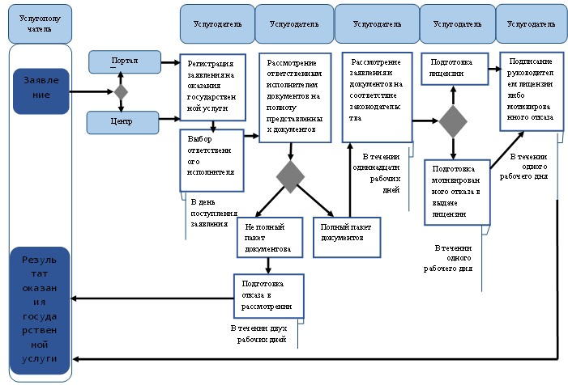
Приложение 2
к Регламенту государственной услуги
"Выдача лицензии, переоформление
Лицензии на право занятия деятельностью
товарных бирж"
Диаграмма № 1 функционального взаимодействия при оказании
государственной услуги через Центр
Диаграмма № 2 функционального взаимодействия при оказании
государственной услуги через портал
Условные обозначения:
Приложение 3
к Регламенту государственной услуги
"Выдача лицензии, переоформление
Лицензии на право занятия деятельностью
товарных бирж"
Выходная форма положительного и отрицательного ответа

© 2012. РГП на ПХВ «Институт законодательства и правовой информации Республики Казахстан» Министерства юстиции Республики Казахстан

